## BWL Grundbegriffe

Handlungsebenen des Managements

* **Normative Ebene**

Vision, Mission, Normen und Werte, Kultur, Leitbild

Wohin gehen wir? Wozu sind wir da? Woran glauben wir?

* **Strategische Ebene**

Strategie, Strategische Ziele Unternehmen

Was wollen wir ereichen? Geschäftsergebnisse, Produktivität

* **Operative Ebene (Zyklische Prozesse)**

Operation, Opertive Ziele Unternehmen

Welche Ziele leiten sich ab bzgl. Leistungserstellung, Mitarbeiter etc.?

Okonomisches Prinzip

By Justin Iven Müller (2025)  
[github.com/JustinIven/zhaw-cheatsheets](https://github.com/JustinIven/zhaw-cheatsheets)

**Minimumprinzip:** Vorgegebenes Ergebnis mit geringstmöglichem Mitteleinsatz.

**Maximumprinzip:** Mit vorgegebenem Mitteleinsatz grösstmögliches Ergebnis erzielen.

**Optimum-Prinzip:** Möglichst wenig Aufwand mit möglichst hohem Ertrag.

Bedürfnis – Bedrarf – Nachfrage

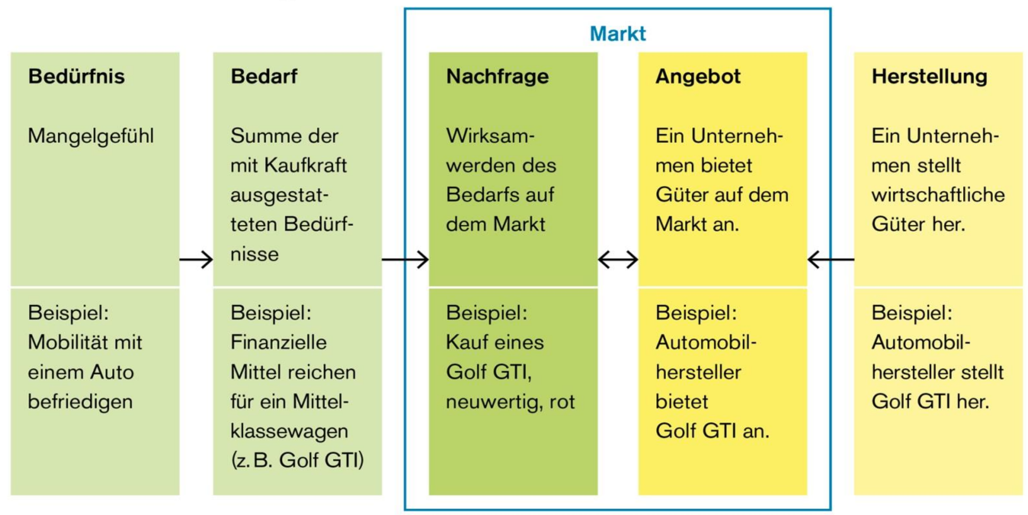

Gütereinteilung

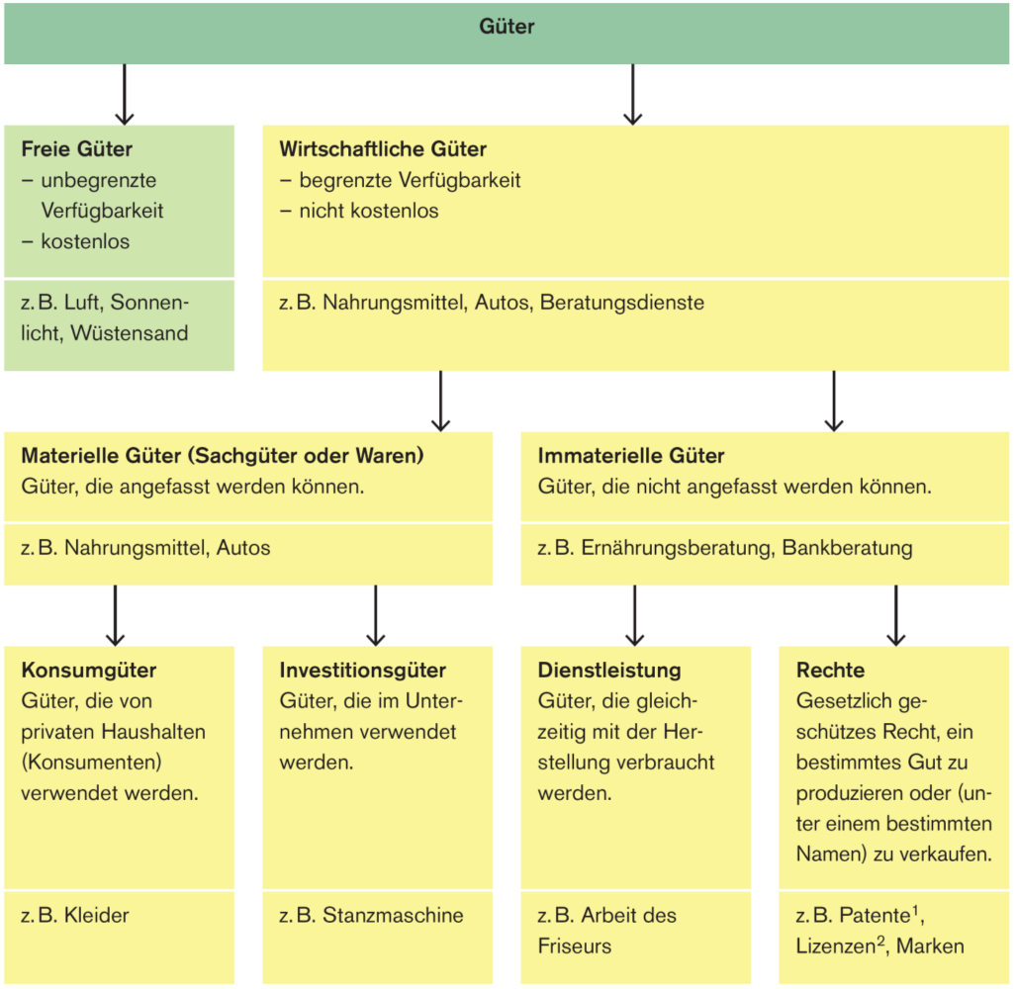

Definition Unternehmen

Ein **Unternehmen** ist eine eigenständige, rechtliche und wirtschaftliche Einheit die Sachgüter und Dienstleistungen anbietet.

Der **Betrieb** ist die örtliche Produktionsstätte. Ein Unternehmen kann aus einen oder mehreren Betrieben bestehen.

Die **Firma** ist im rechtlichen Sinn der Name des Unternehmens, unter dem die Geschäfte getätigt werden.

Unternehmenskreislauf/verantwortung

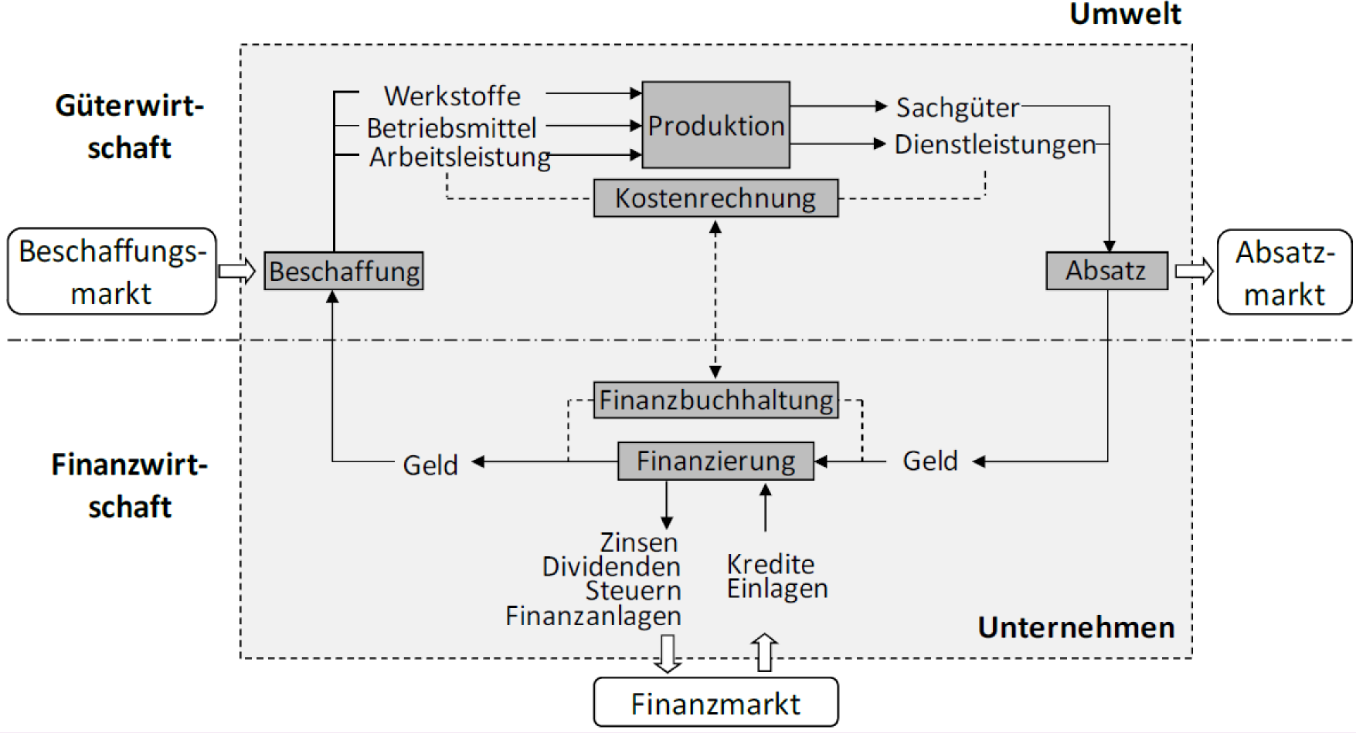

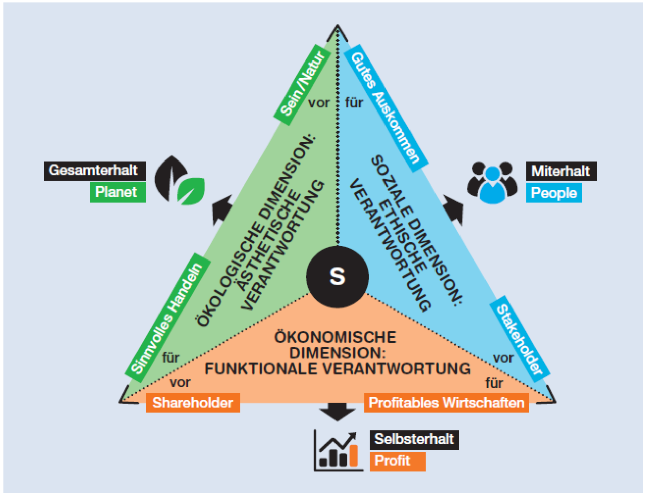

St.Galler Managementmodell

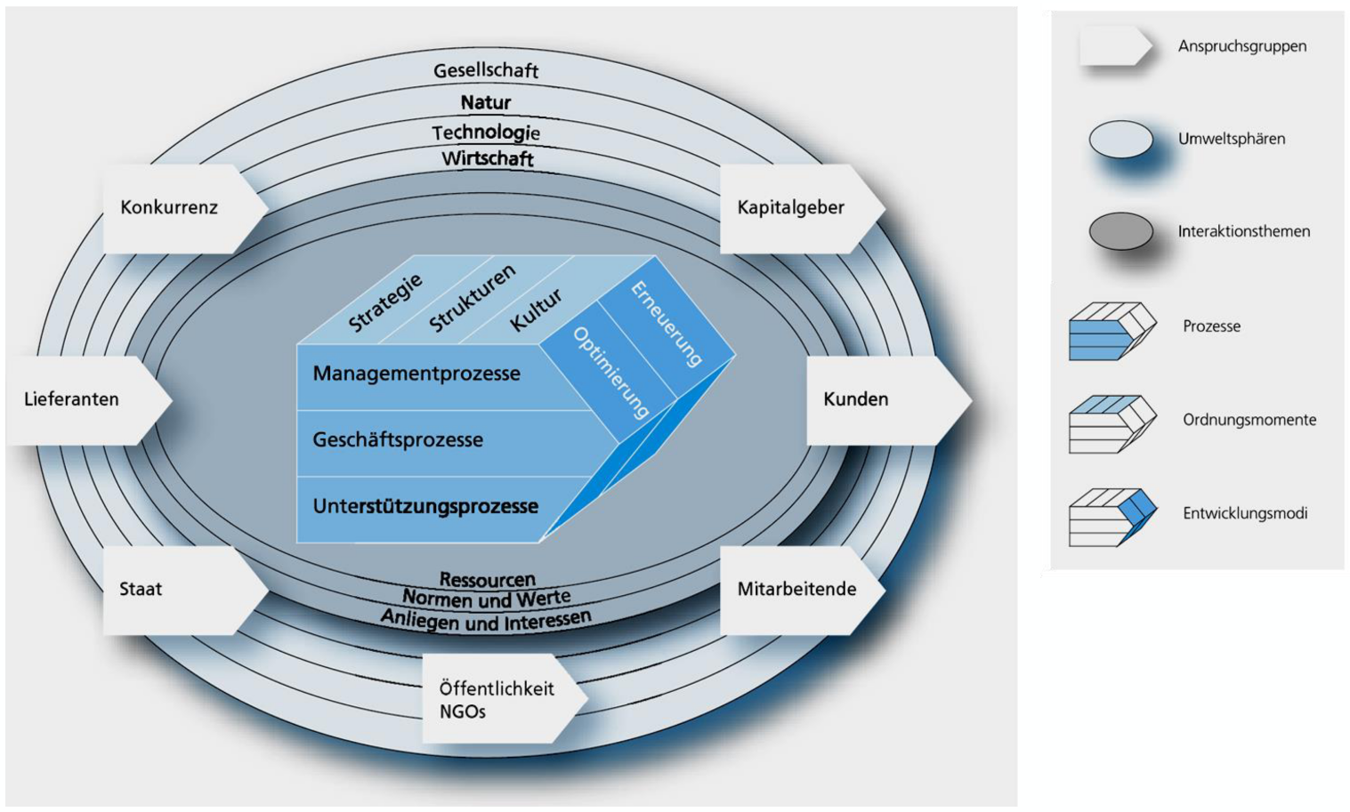

**Umweltsphären**

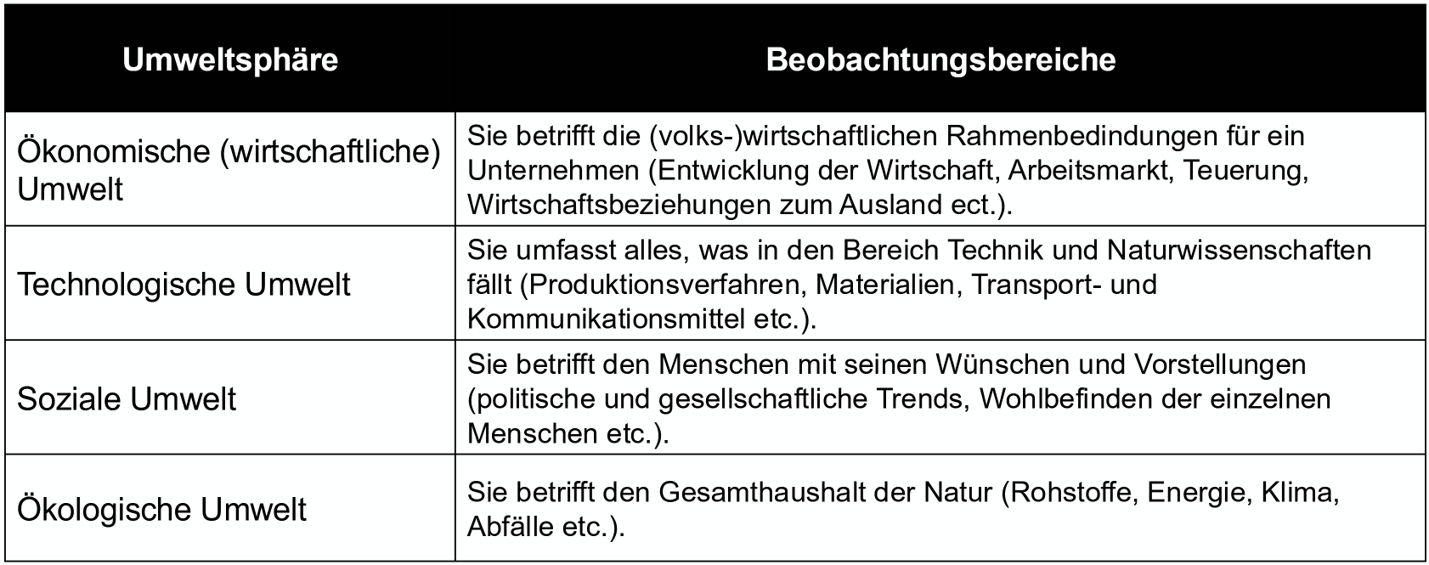

**Anspruchsgruppen / Stakeholder**

Sind von der Tätigkeit der Unternehmen betroffen

* Einfluss auf Untzernehmensziele durch Erwartungen und Ansprüche
* Primär: Vertragliche, Gesetzliche, Normative Grundlagen = Machtausübung der Anspruchsgruppen.
* Sekundär: Gesellschaftliche, Wirtschaftsethische Konventionen

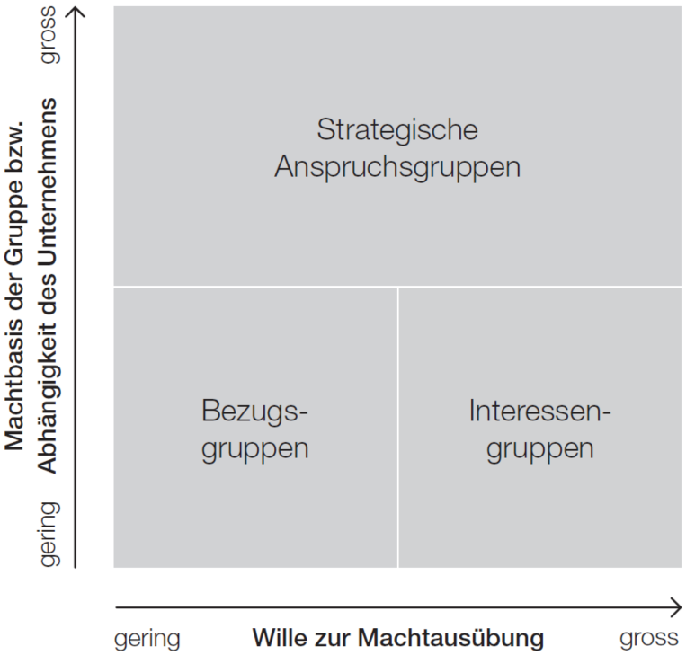

**Ordnungsmomente**

* Strategie, Struktur, Kultur
* Gesamtheitliche Ausrichtung und Sinngebung
* Ergeben sich aus Alltagsgeschehen
* Wechselwirkung zwischen Prozessen und Ordnungsmomenten

**Entwickungsmodi**

* Arten der Weiterentwicklung des Unternehmens
* Optimierung: Kontinuierliche Verbesserung
* Erneuerung: Sprunghaft stattfindende Schaffung von neuem

**Prozesse**

* Abläufe, welchen den unternehmerischen Alltag prägen
* Managementprozesse: Gestaltung, Entwicklung des Unternehmens
* Geschäftsprozesse: Kernaktivität ausgerichtet auf Kundennutzen
* Unterstützungsprozesse: Imterne Dienstleistungen: Personal, EDV, Finanzen

**Interaktionsthemen**

Gegenstände der Austauschbeziehungen. Unterscheidung zwischen:

* Personen und Kulturgebundenen Elementen: Anliegen, Interessen, Normen
* Objektgebundenen Elementen: Ressourcen
* Interaktionsthemenanalyse: Aufzeigung von Interessen und Anliegen einer
* Anspruchsgruppe, Prüfung vorliegender Werte und Normen

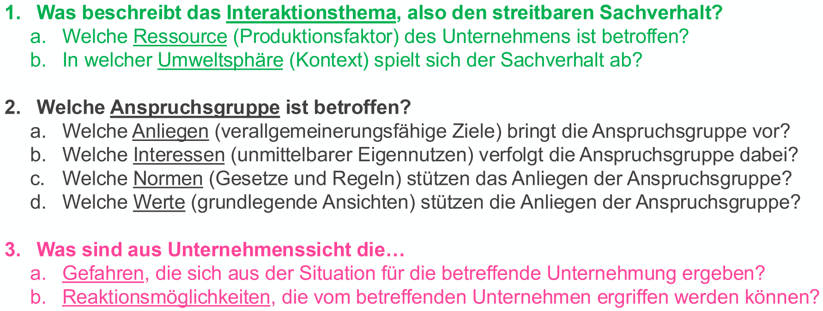

## Strategie

Der Strategiefindungsprozess beinhaltet vier Schritte.

1. Strategische Analyse
2. Strategische Planung
3. Strategische Umsetzung
4. Strategische Messung

Damit eine Kompetenz zu einem dauerhaften Wettbewerbsvorteilführt:

* Wertvoll
* Selten
* Nicht/schwer imitierbar
* Nicht substituierbar

Analyse

1. **Inwelt** (Geschäftsspezifisch): Stärken und Schwächen
2. **Umwelt** (Äussere einflüsse): Chancen und Gefahren

SWOT-Analyse

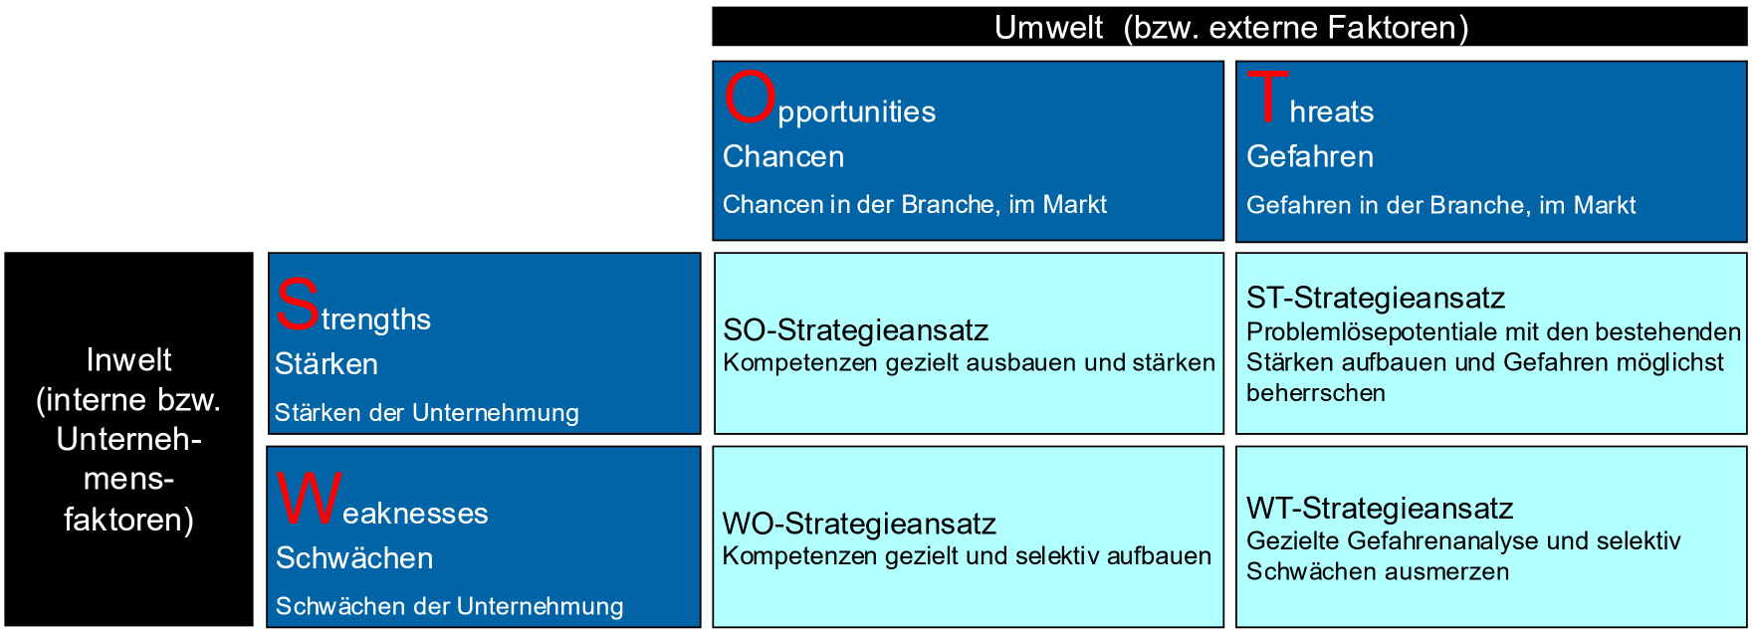

PESTEL-Analyse

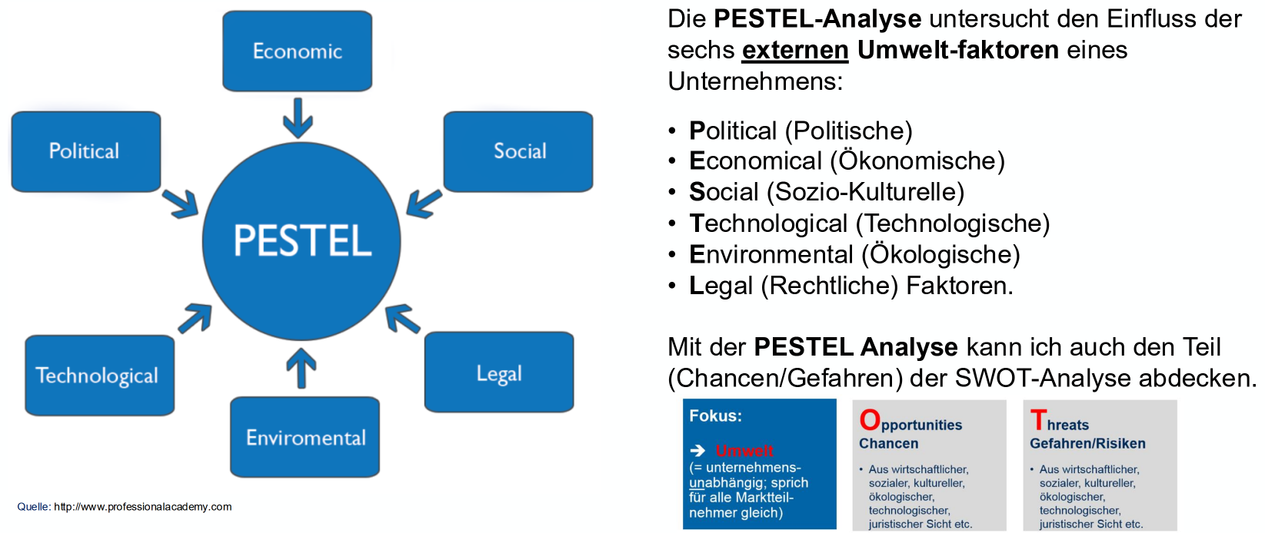

5-Forces Modell (Michael E. Porter)

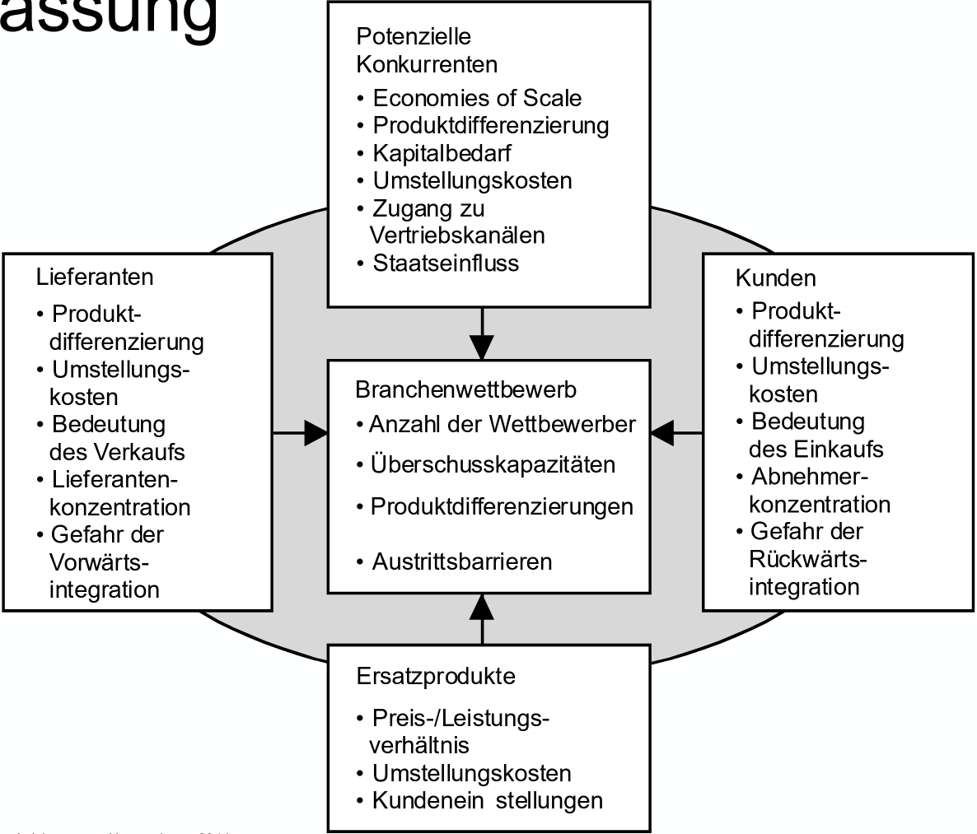

Unternehmensleitbild

* **Identität**: Wer sind wir? Welchen Sinn/Zweck erfüllen wir?
* **Ziel**: Wirtschaftlicher Zweck? Produkte/Dienstleistungen?
* **Verhaltensgrundsätze**: Verhalten gegenüber Anspruchsgruppen? Grundsätze des täglichen handelns?

Unternehmensstrategie

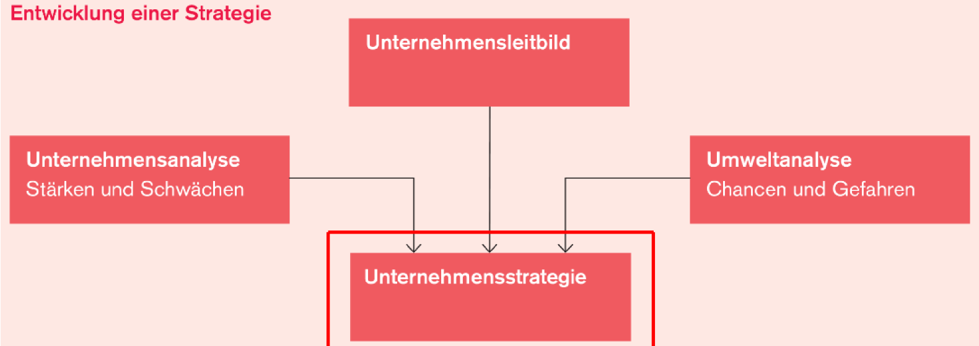

Elemente der Unternehmensstrategie:

* **Differenzierung:** Wie können wir gewinnen?
* **Witschaftlichkeit:** Wie gelangen wir zm underen Einnahmen?

Strategie muss zur Kultur, der Organisation, den Werten und zum Leitbild passen, sonst ist eine erfolgreiche Umsetzung ausgeschlossen. Darum ist die interne Analyse notwendig.

4 Branchenwettbewerbsstrategien nach Porter (Differenzierung)

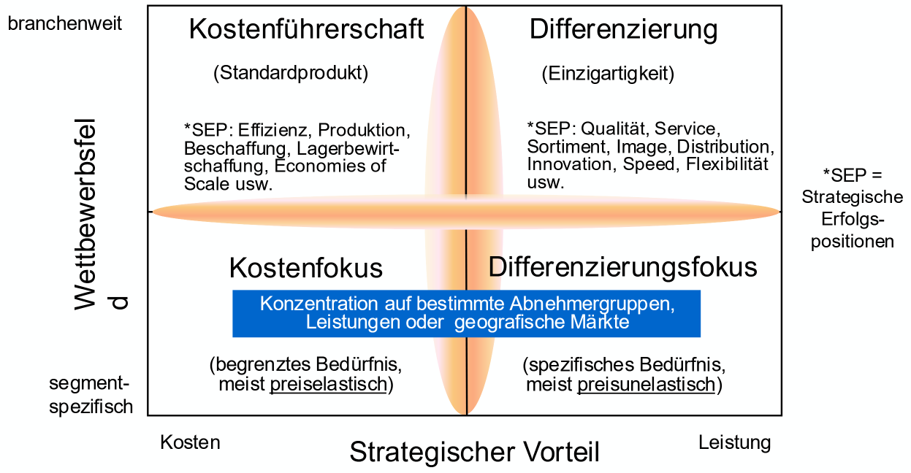

4-Produkt-Markt-Strategien nach Ansoff

Wir erobere ich neue Märkte?

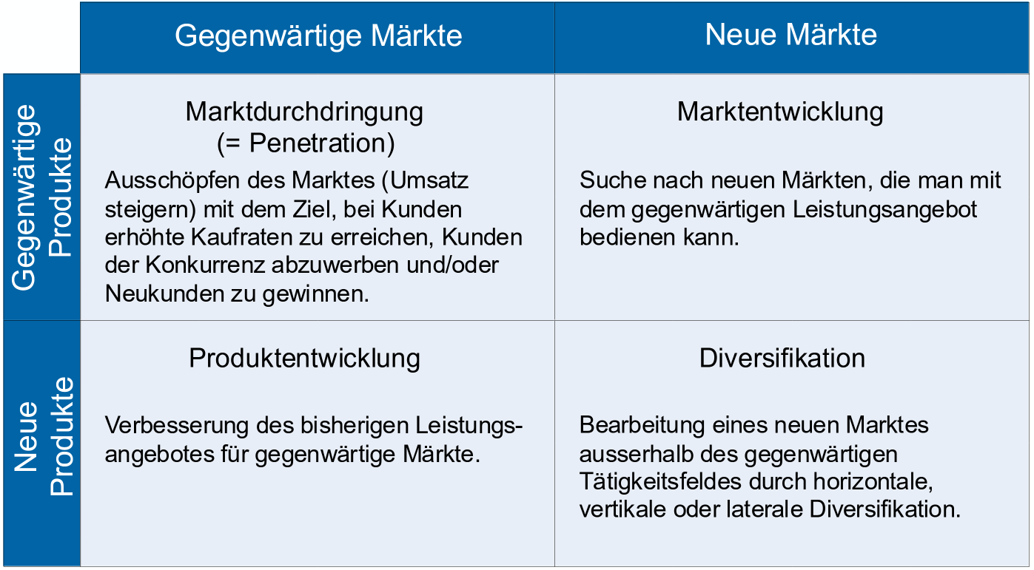

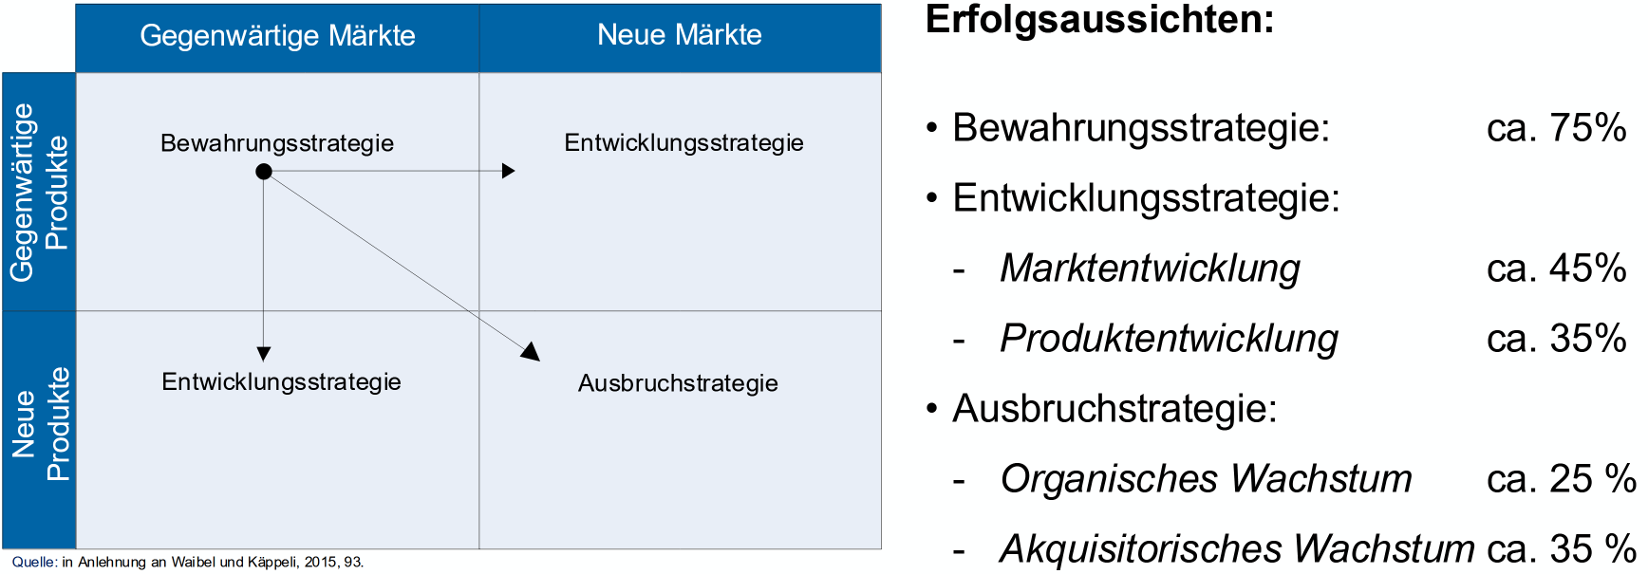

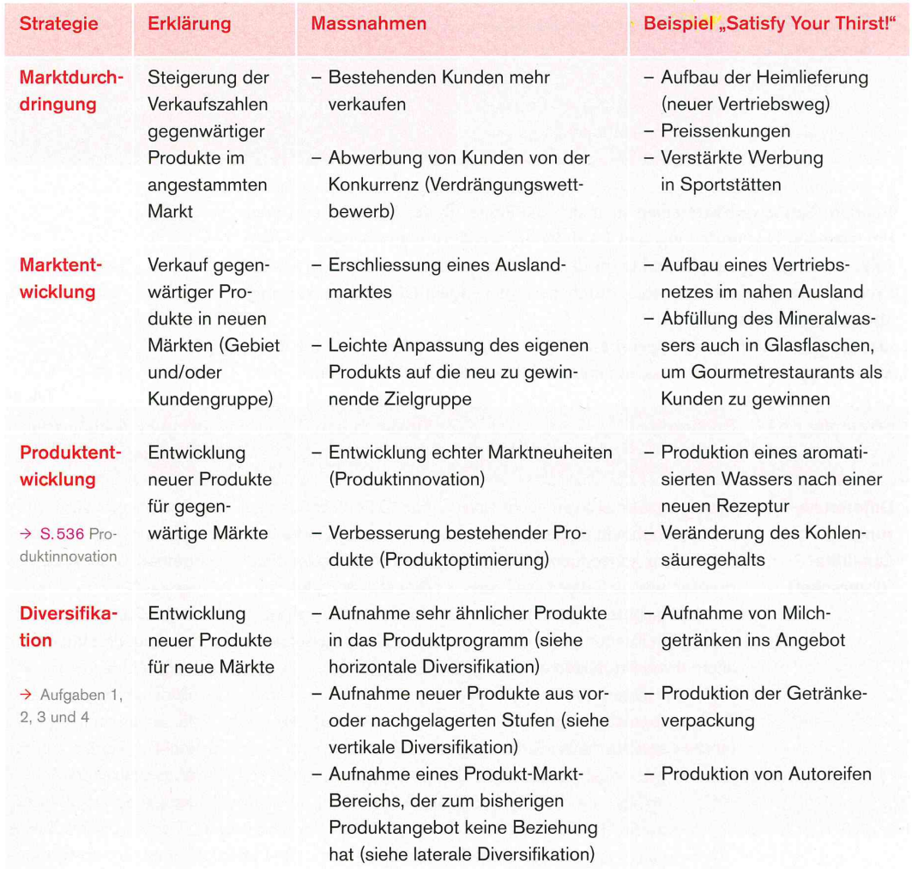

## Marketing

Im Marketing geht es um das **Verstehen** (Analyse) und **Befriedigen** (Aktivitäten, 4P-Mix) von **Märkten** und von **Kundenbedürfnissen** um die **unternehmerischen Ziele** zu erreichen.

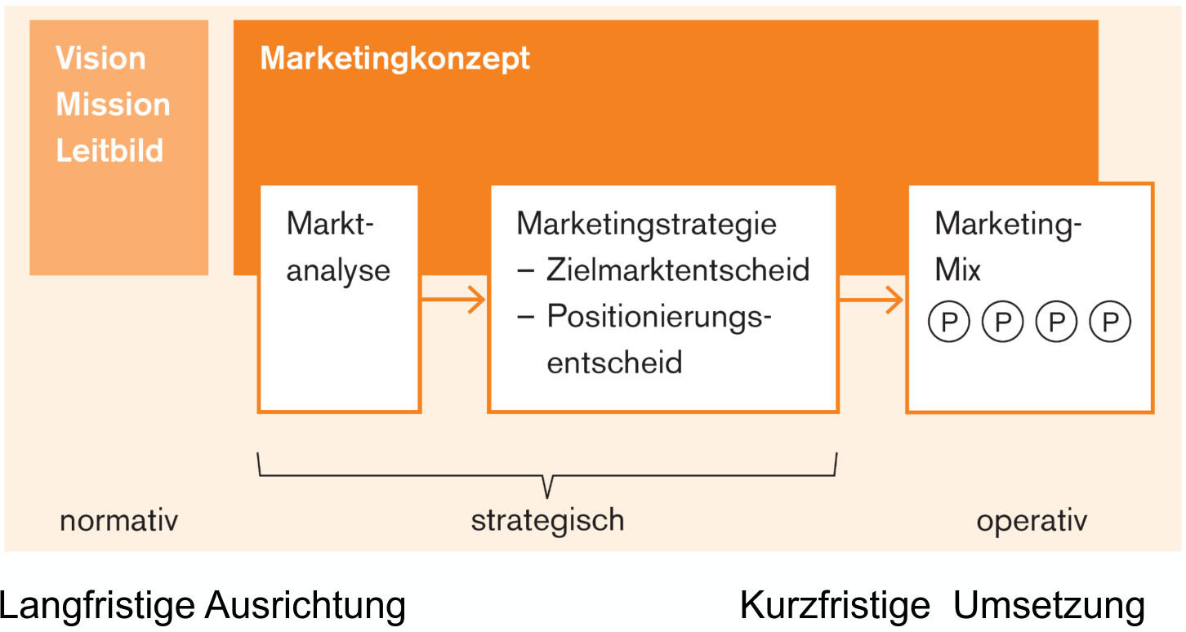

Verschiedene Absatzmärkte

* **B to B:** Business to Business
* **B to C:** Business to Customer
* **C to C:** Customer to Customer

Marktforschung

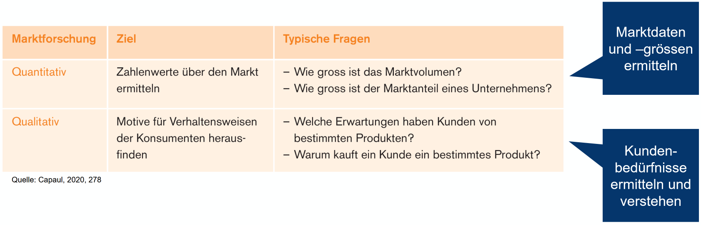

Erhebungsmethoden

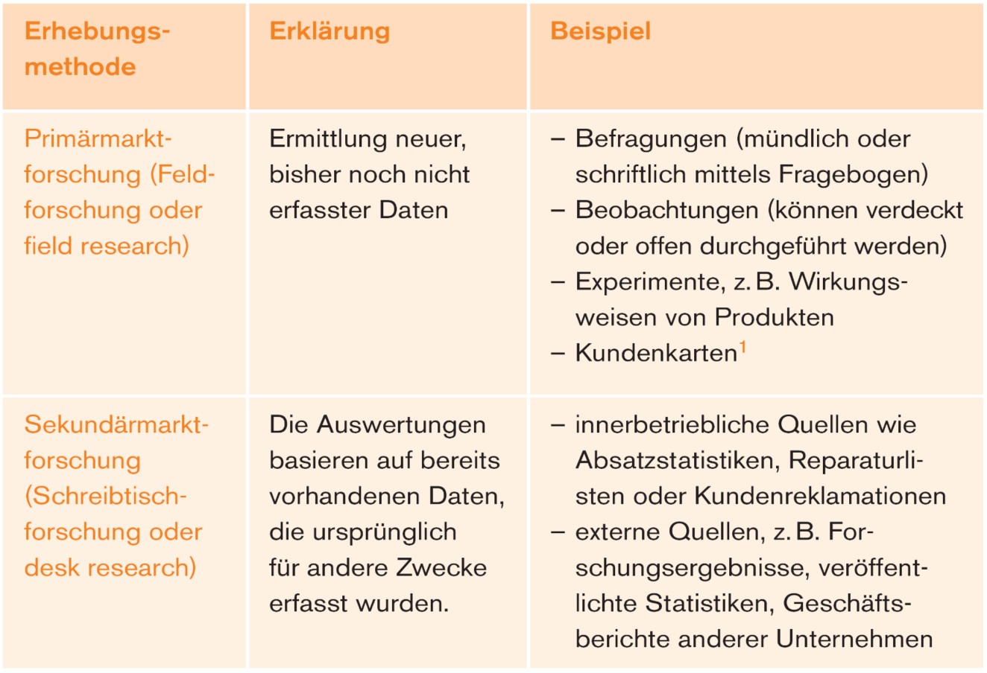

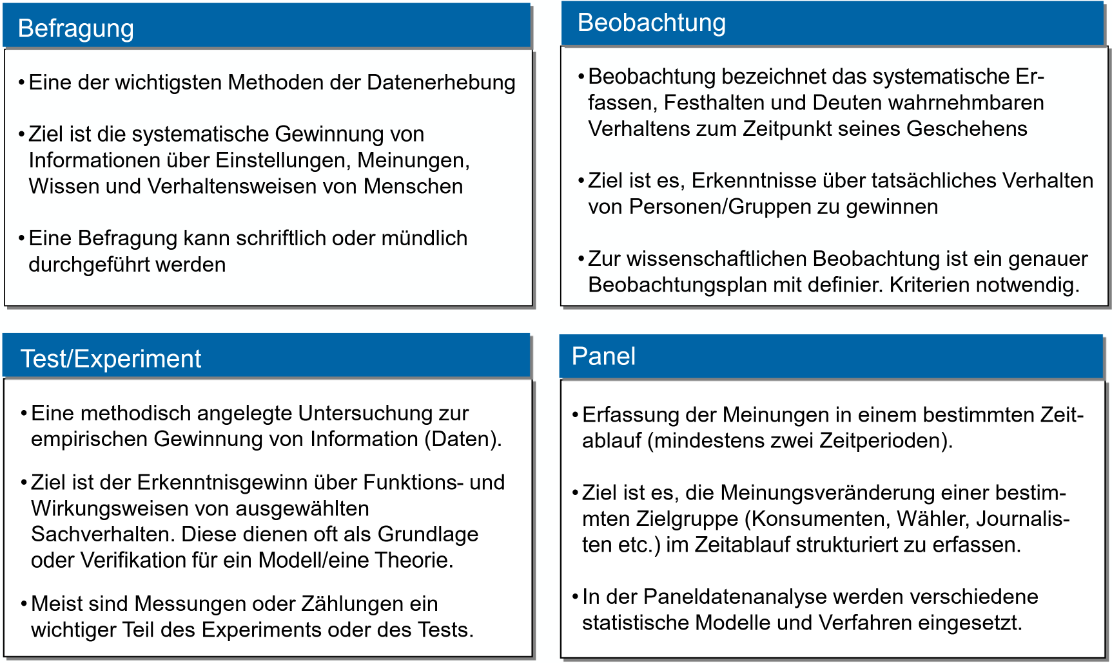

Marktgrösse

$$\text{Sättigungsgrad}=\frac{\text{Marktvolumen}}{\text{Marktpotenzial}}⋅100$$

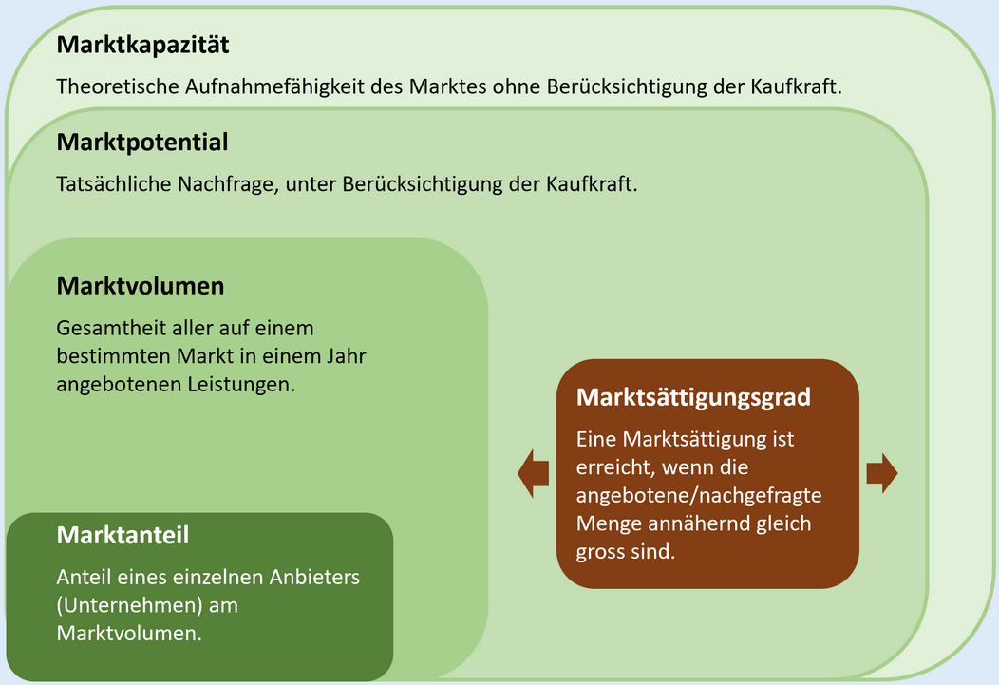

Marktsegmentierung

Aufteilung des Gesamtmarktes in **homogene Käufergruppen** nach bestimmten **Kriterien.** Marktlücken ausfindig machen.

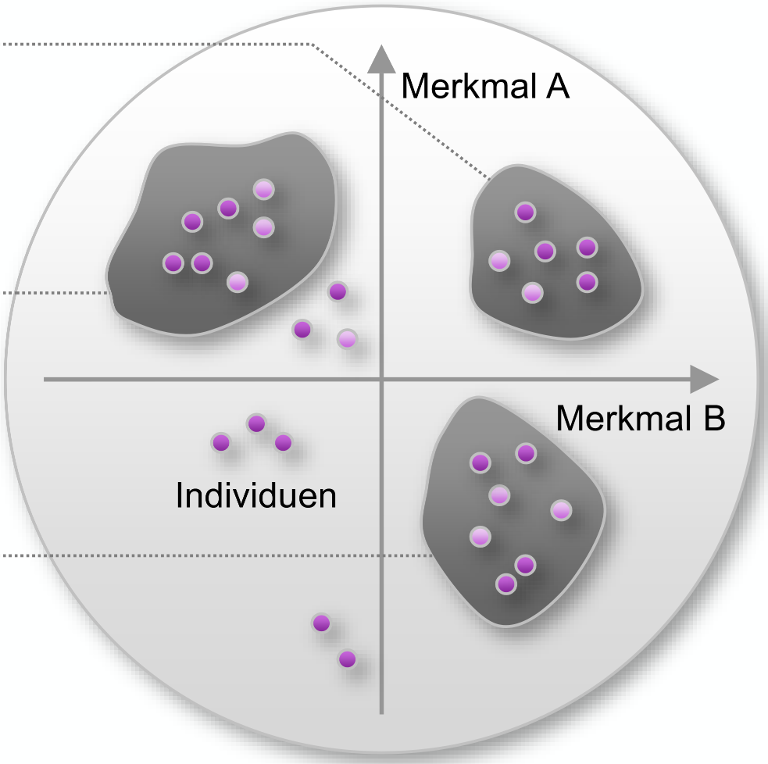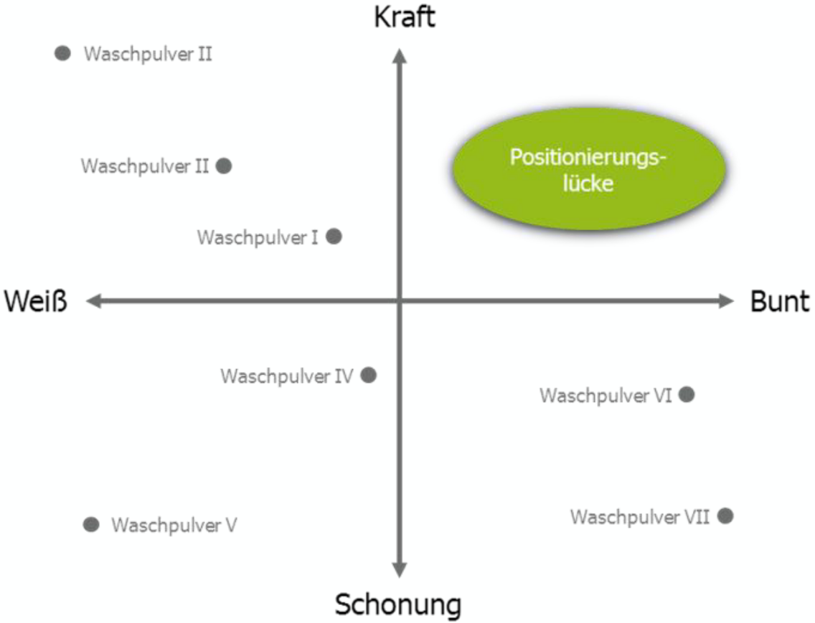

Marketing 4-P-Mix

Der 4 P-Mix beschreibt die Hauptaufgaben im Marketing. Die 4 Bereiche müssen dabei sorgfältig aufeinander abgestimmt werden.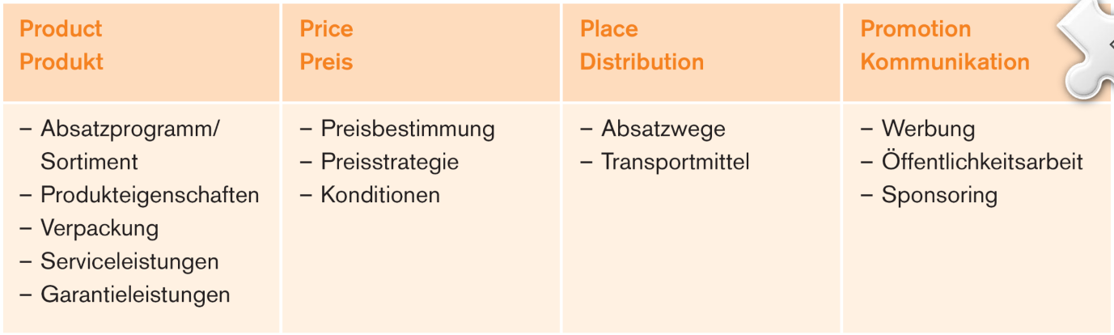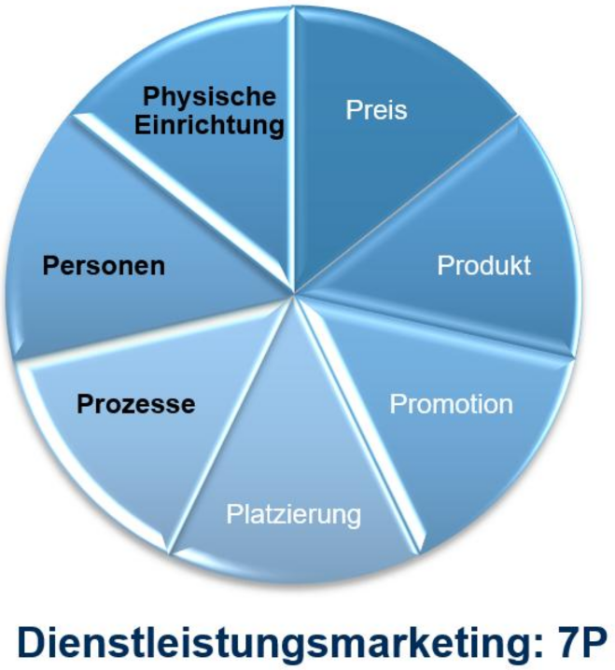

Produktpolitik

* Gestaltung Produktkern: Grösse, Gewicht, Mat., Bedienung
* Gestaltung Produktäusseres: Design, Form, Farbe
* Zusatzleistungen: Beratung, Schulung, Zustellung, Installation

**Produktnutzen** = Grundnutzen + (Zusatznutzen + Erbauungs-/Geltungsnutzen)

**Verpackung:** Technische (Transport, Lager, Schutz) und kommunikative (Information, Werbung) Funktionen

Preispolitik

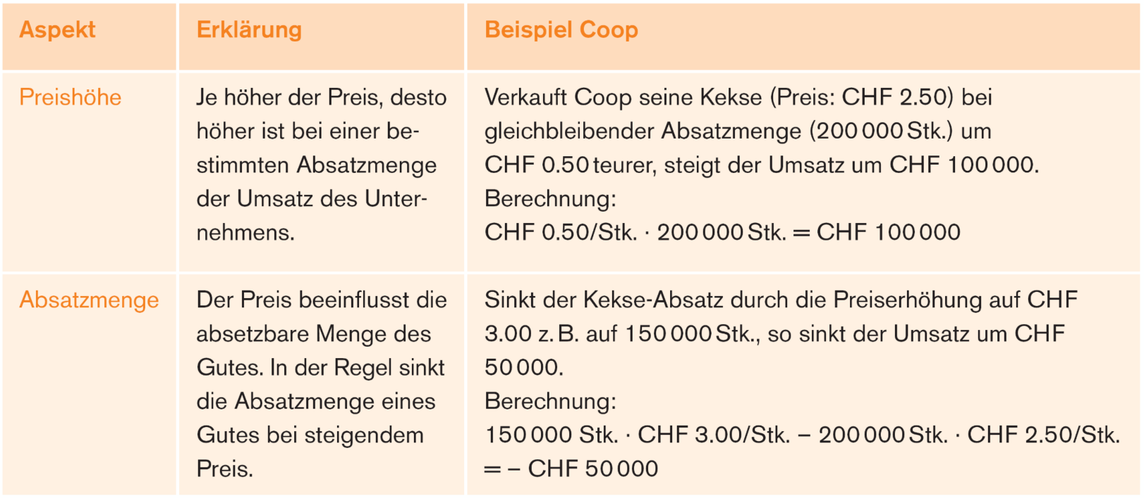

Ansätze der Preisfestsetzung:

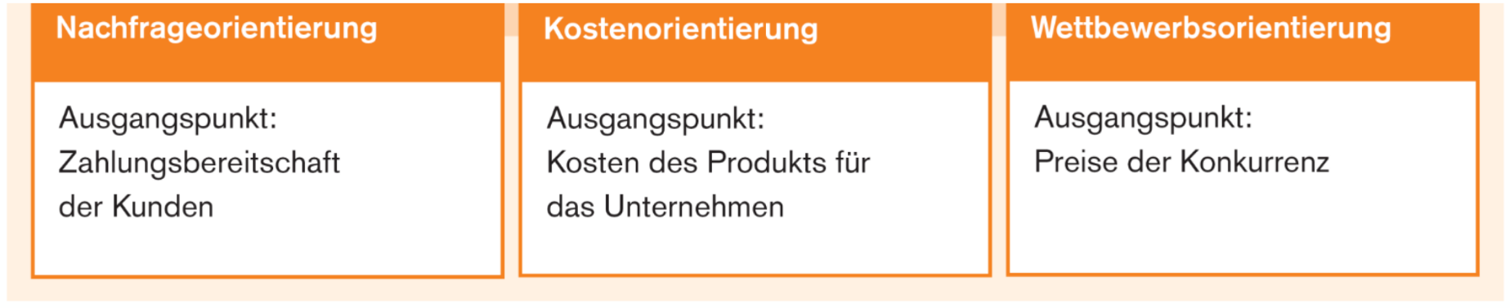

**Break-Even-Analyse: $\frac{\text{Fixkosten}}{\text{Erlös pro Stück}-\text{Variable Kosten pro Stück}}$**

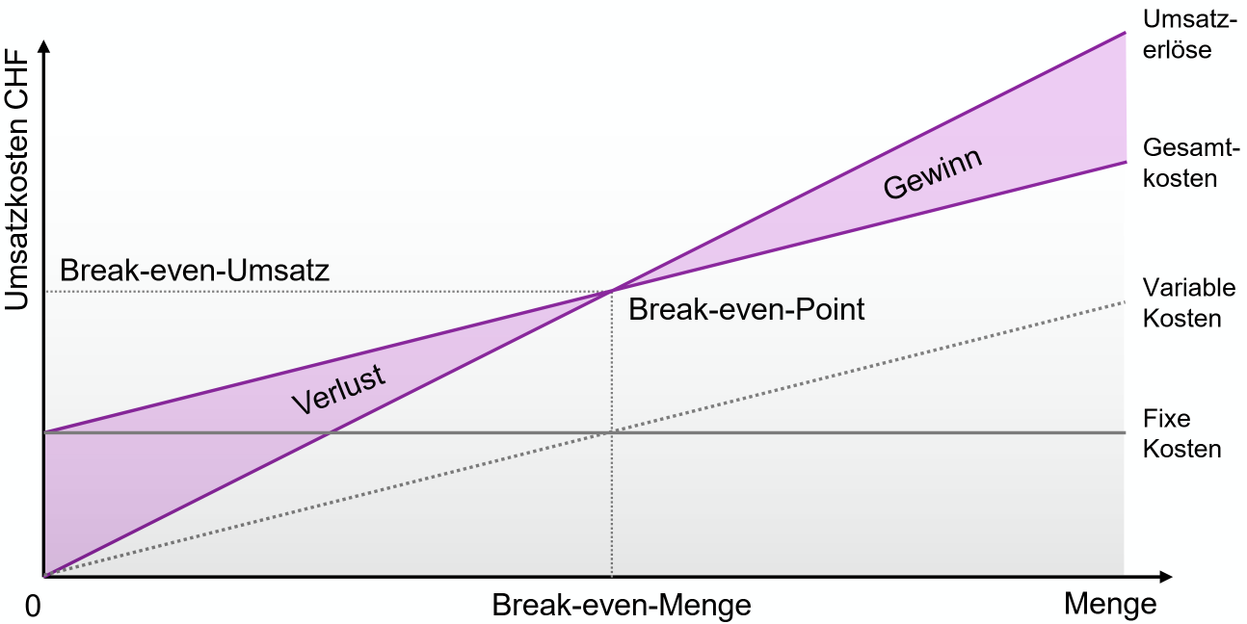

**Preispolitische Massnahmen:**

* Strategie der hohen Einführungspreise (Skimming)
* Strategie der niedrigen Einführungspreise (Penetration)
* Gratis Angebot
* Preisdifferenzierung nach Nutzungsverhalten
* Psychologie: 19.90 statt 20
* Zeitliche Preisdifferenzierung
* Räumliche Preisdifferenzierung
* Differenzierung nach Käuferschichten
* Differenzierung nach Abnahmemenge

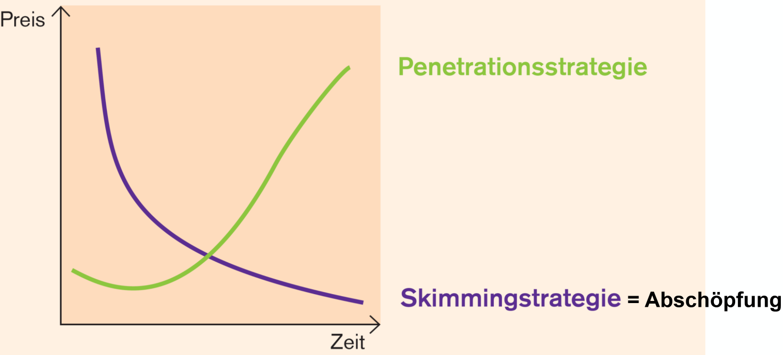

**Preiselastizität:**

* Elastisch: Nachfrage sinkt stark bei höherem Preis
* Unelastisch: Nachfrage kaum verändert bei steigendem Preis
* Inverse: Nachfrage steigt bei höherem Preis

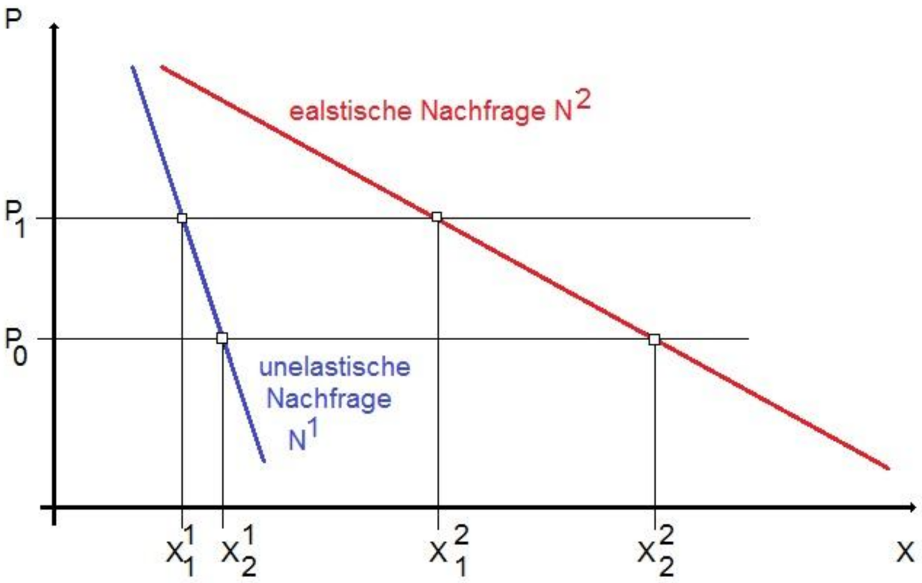

Distributionspolitik

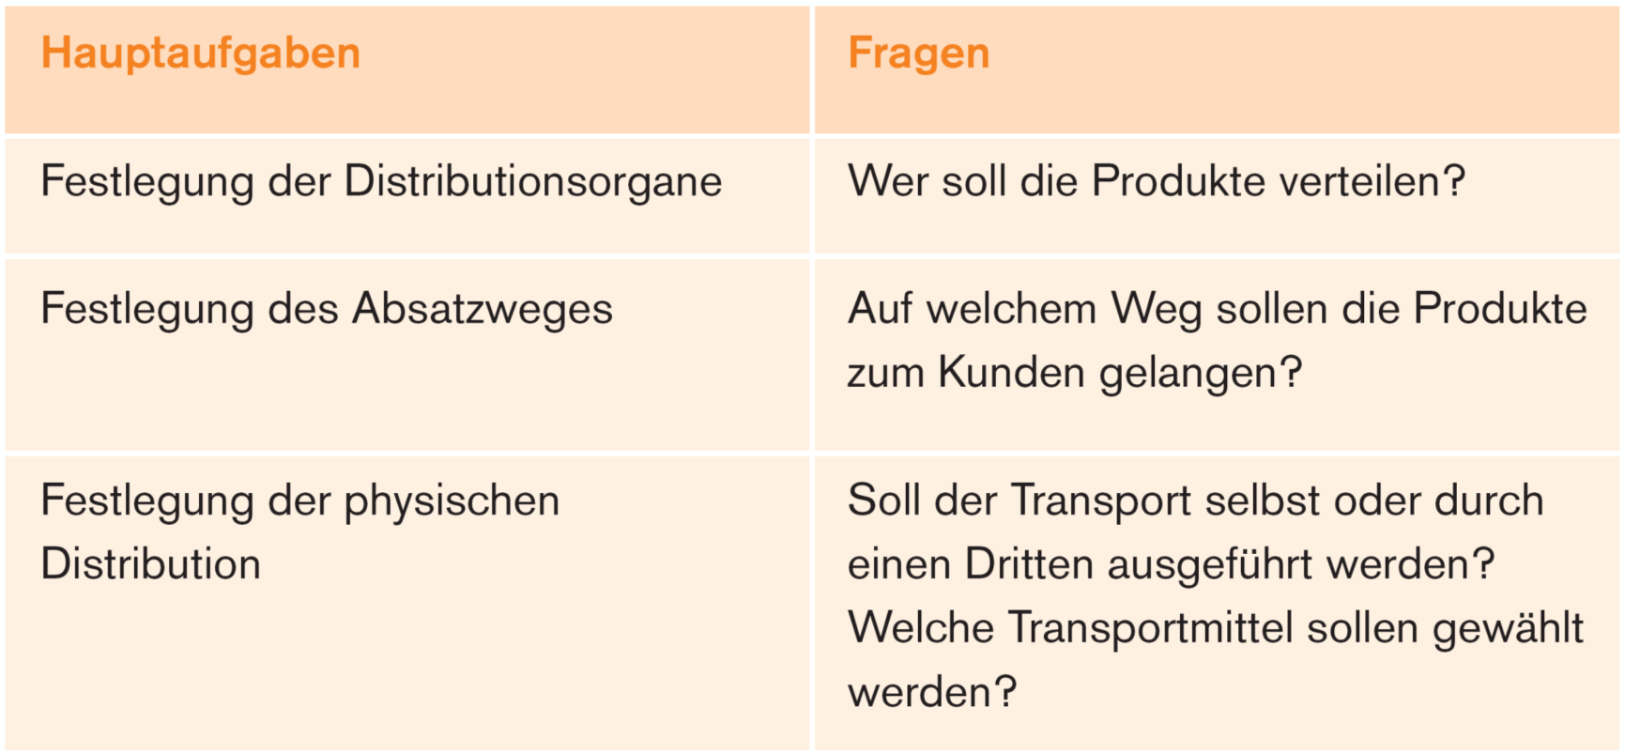

**Interne Distributionsorgane:**

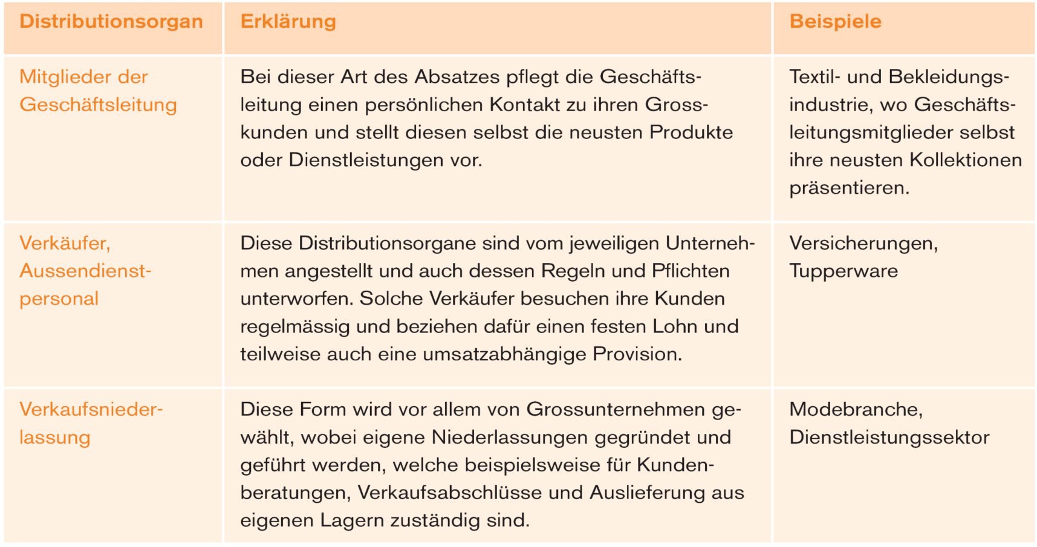

**Externe Distributionsorgane:**

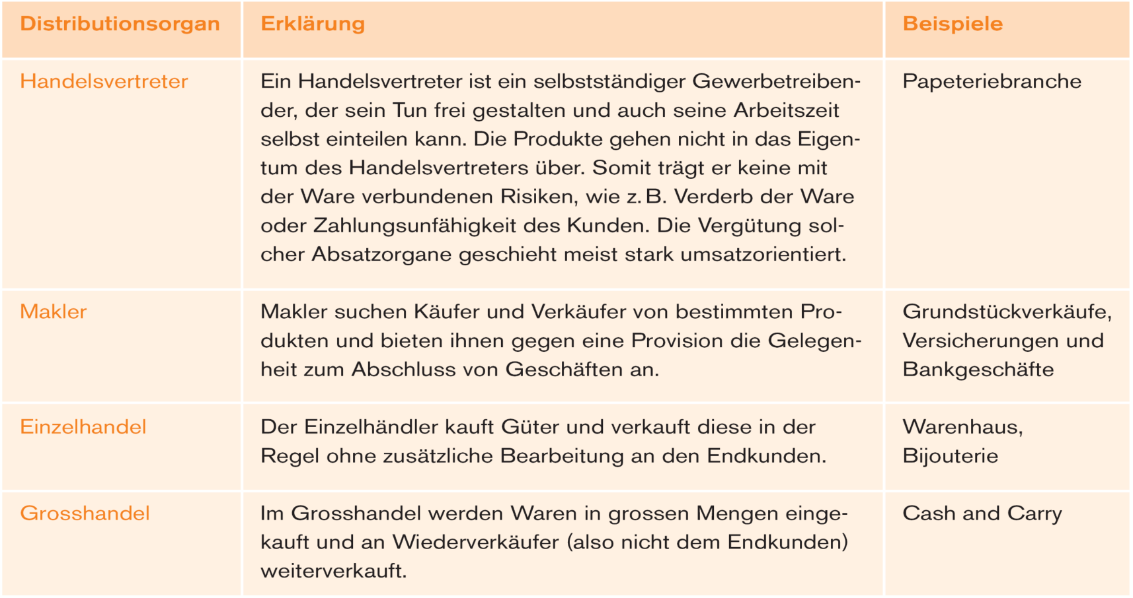

**Distributionsweg:**

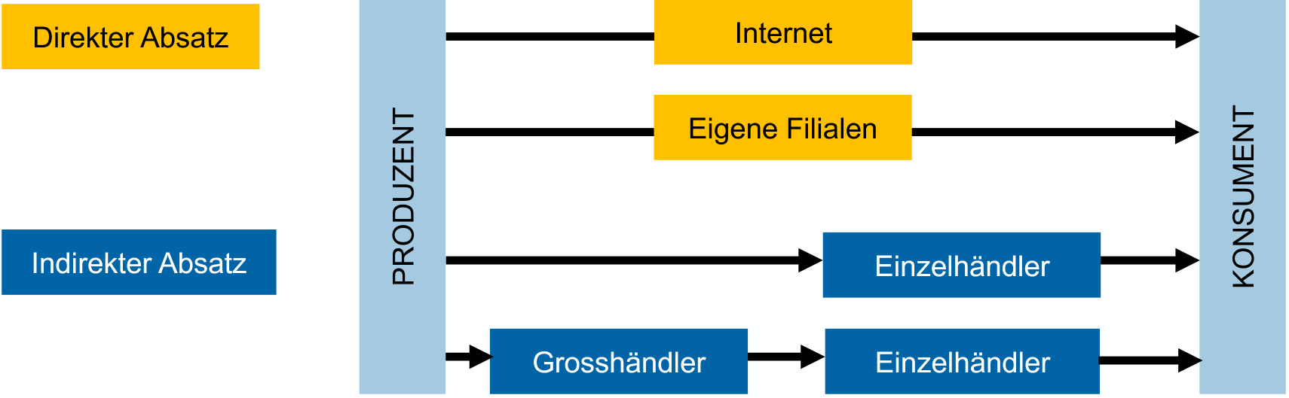

Kommunikationspolitik

**Instrumente:**

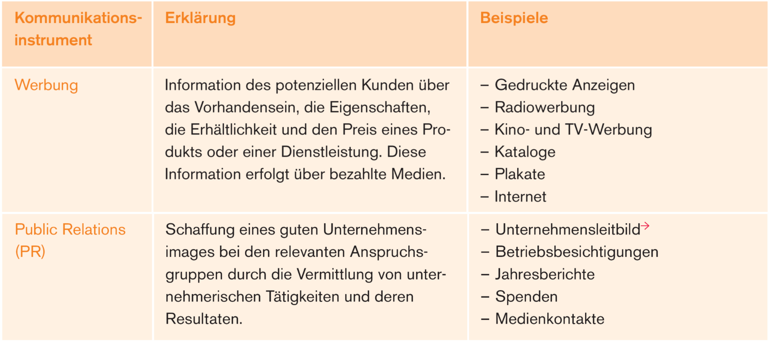

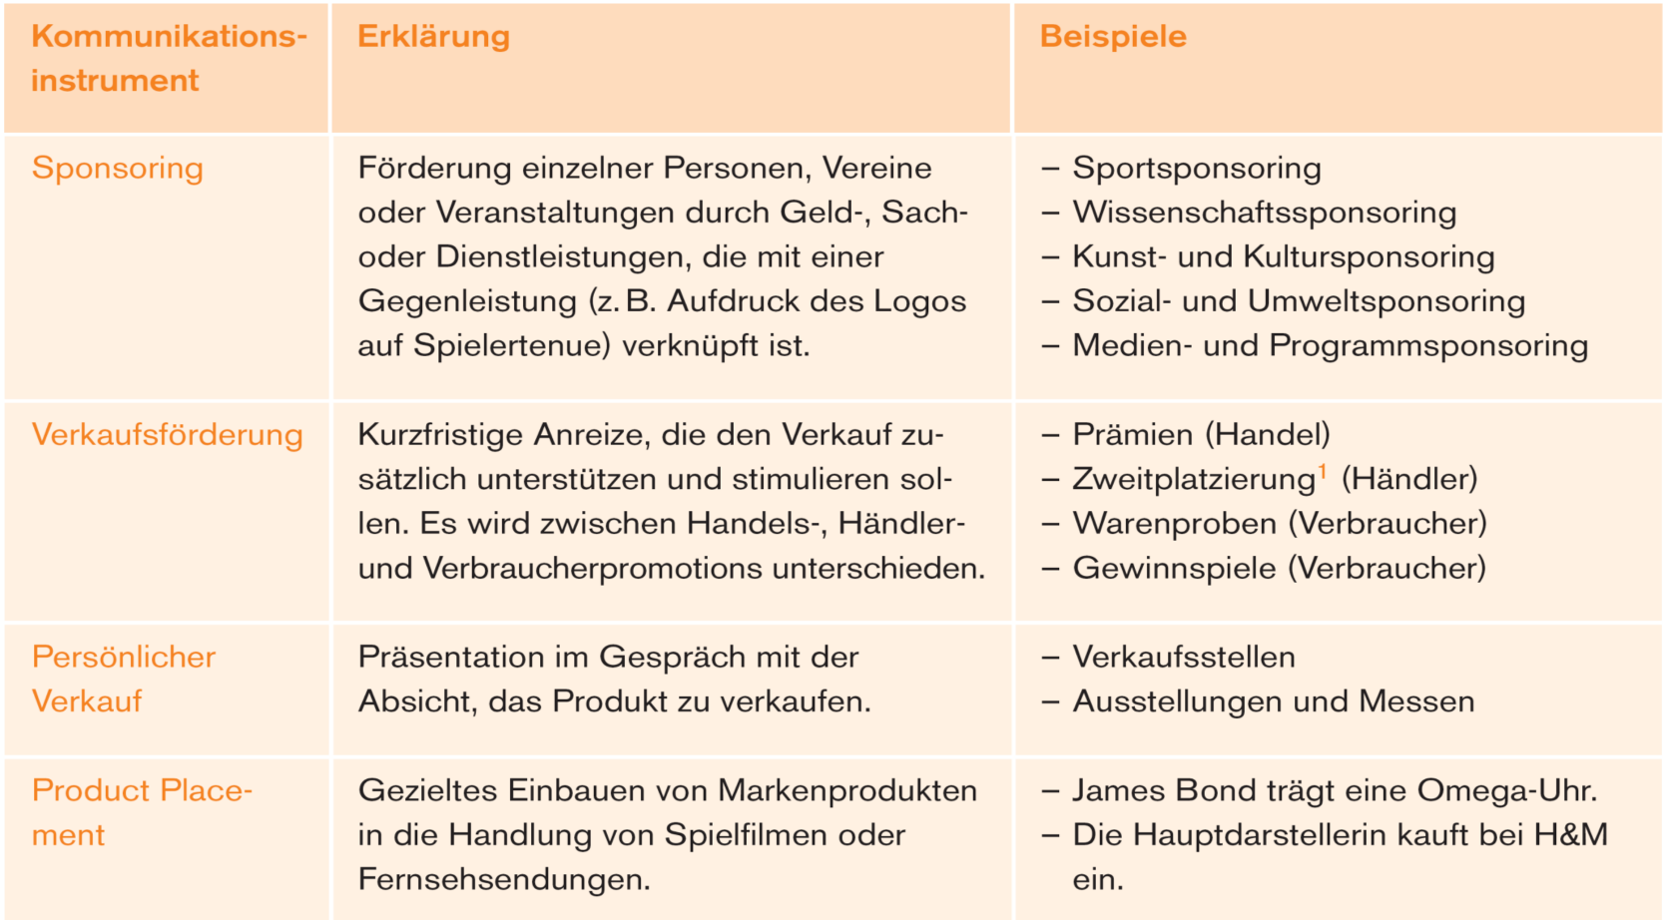

**Marketing** (Umsatz/Marktanteile) ≠ **Promotion** (Werbung/Verkauf) ≠ **Public Relations** (Image/Vertrauen/Reputation)

**Aufgaben von Public Relations:**

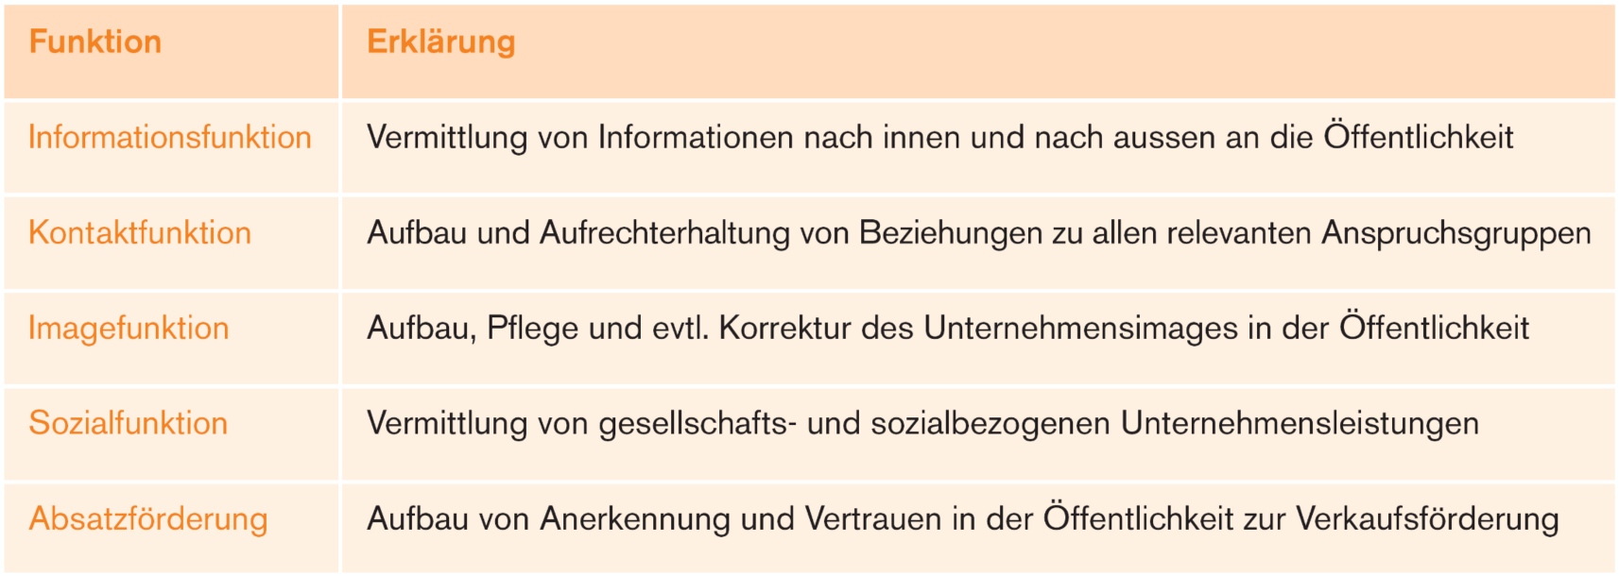

**Werbung:**

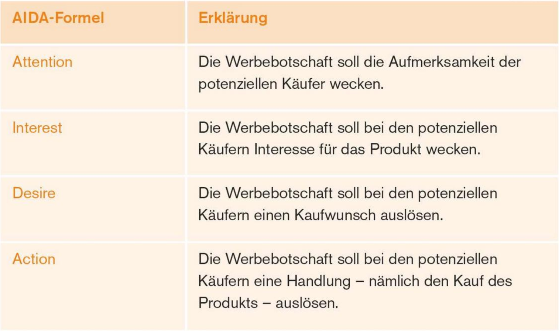 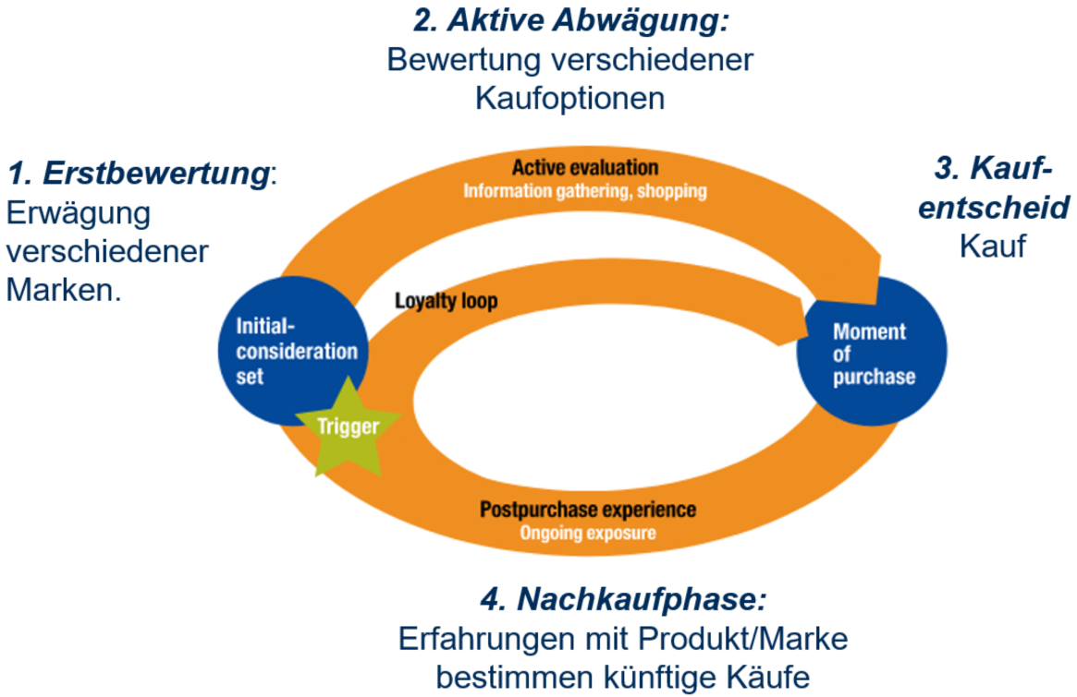

**Erstellung eines Werbekonzepts:**

* **Werbeobjekt** – Wofür (Produkt, Marke etc.) soll die Werbung konzipiert sein?
* **Werbesubjekt** – Welche Zielgruppe soll angesprochen sein?
* **Wirkungsziele** – Welche Werbeziele sollen besonders verfolgt werden?
* **Werbebotschaft** – Welches ist die Werbebotschaft?
* **Werbemittel** – Welches Werbemittel soll eingesetzt werden?
* **Werbeperiode** – Wie lange soll geworben werden?
* **Werbebudget** – Wie hoch soll das Werbebudget sein?

**Ziele der Werbung:**

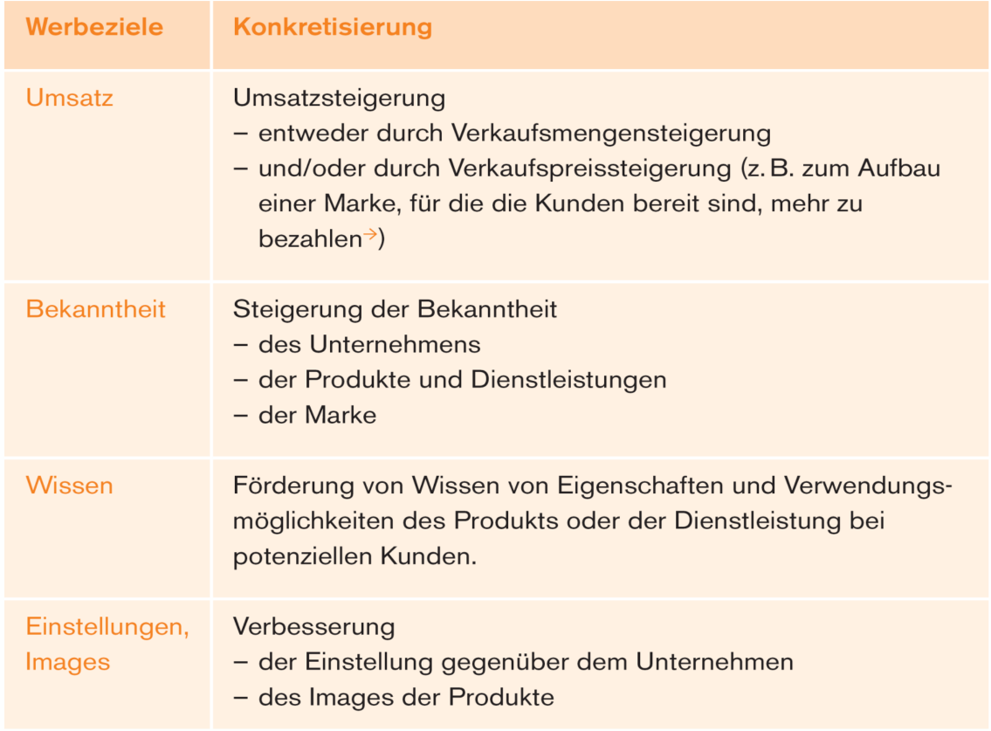

**Harmonischer Marketing-Mix:**

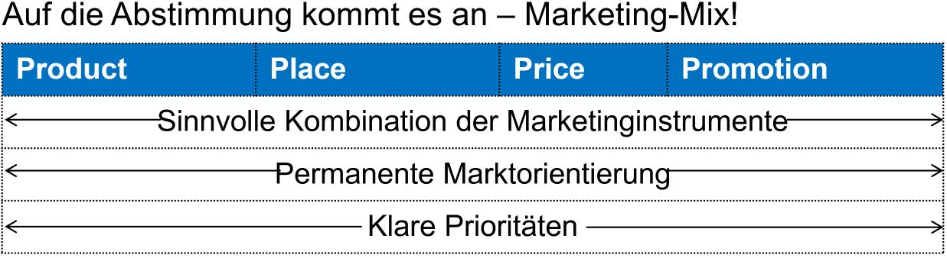

Markenführung

Arkenaspekte:

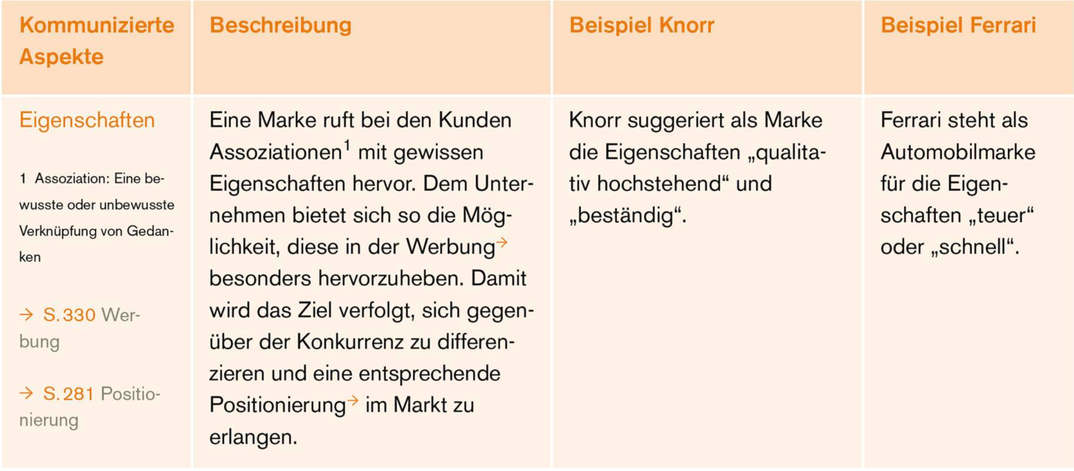

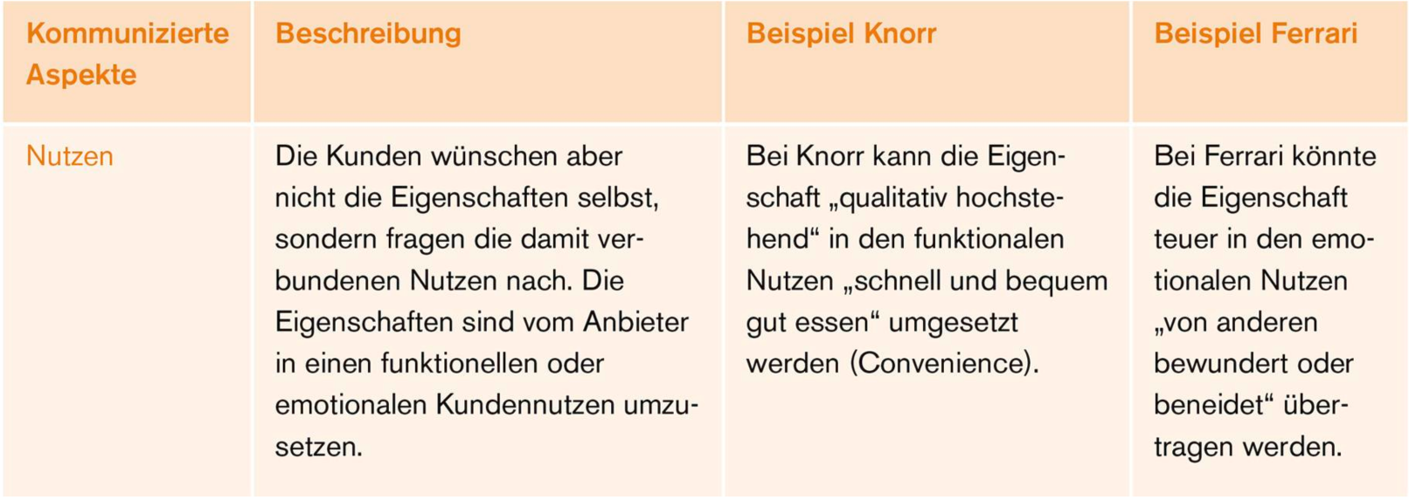 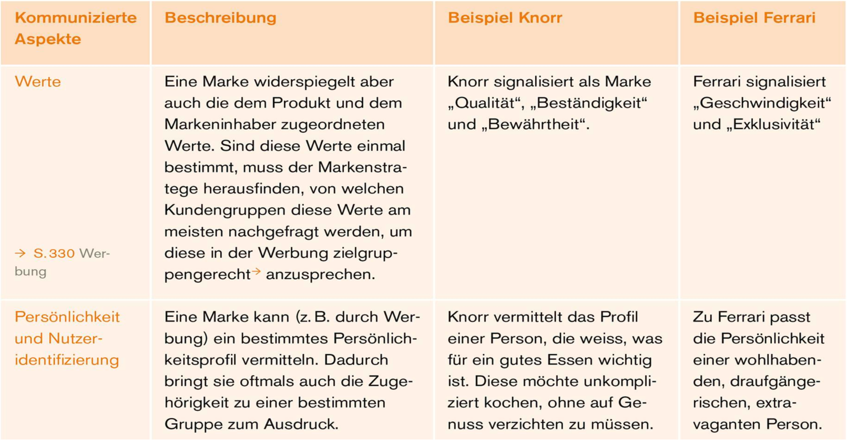

**Die Signalfunktion:** (Führt bei Kunden Infoeffizienz, red. Risiken, ideellen/emotionalen Nutzen)

* Qualität
* Preis
* Funktionalität
* Emotionen

**Markenwert:**

Der Markenwert beschreibt den finanziellen und emotionalen Mehrwert, den eine Marke durch Bekanntheit, Vertrauen und positive Wahrnehmung für ein Unternehmen und seine Produkte hat. Wieso ist der Markenwert wichtig?

* Immaterielles Vermögen als Teil des Unternehmenswerts
* Unternehmensbewertung (Übernahmen, Fusionen)

Customer Relationship Management (CRM)

**Ziel:**

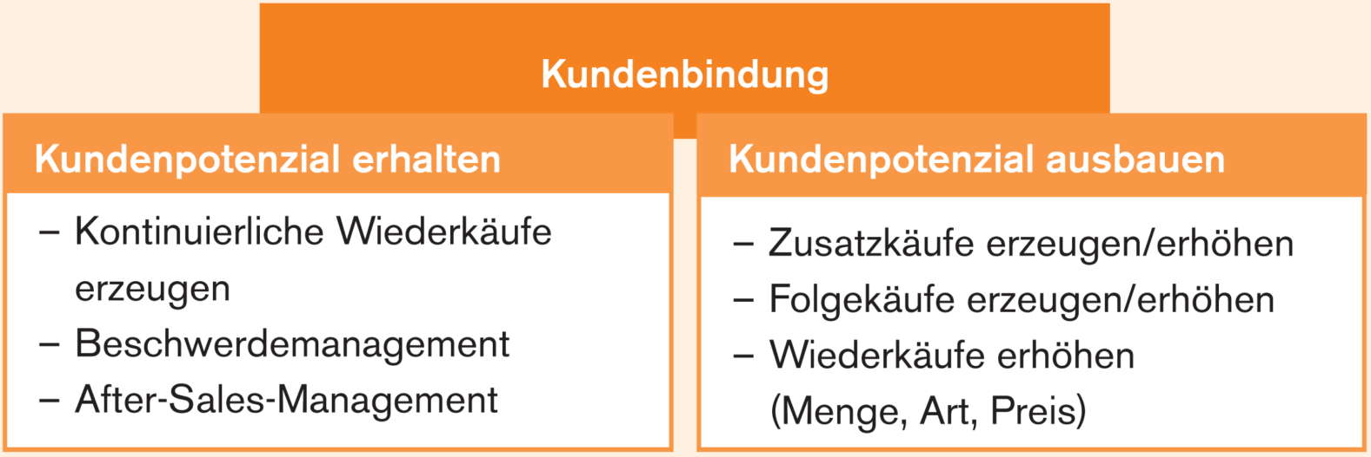

**Instrumente:** 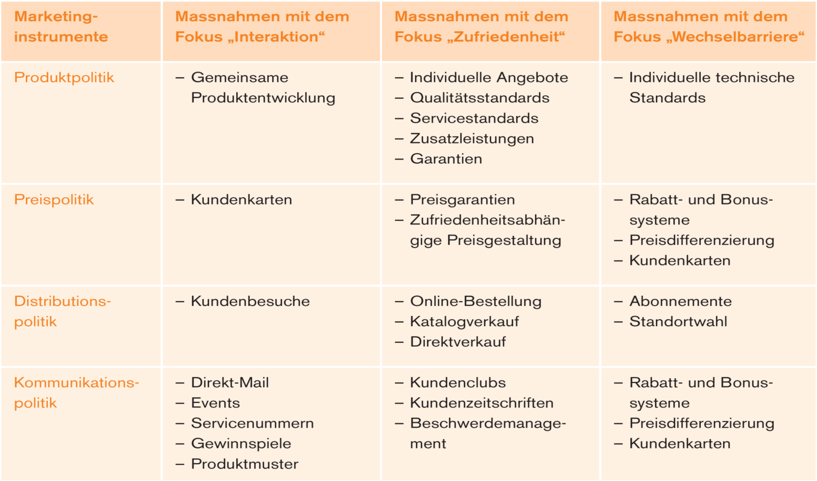

**Kundenpotential ausbauen:**

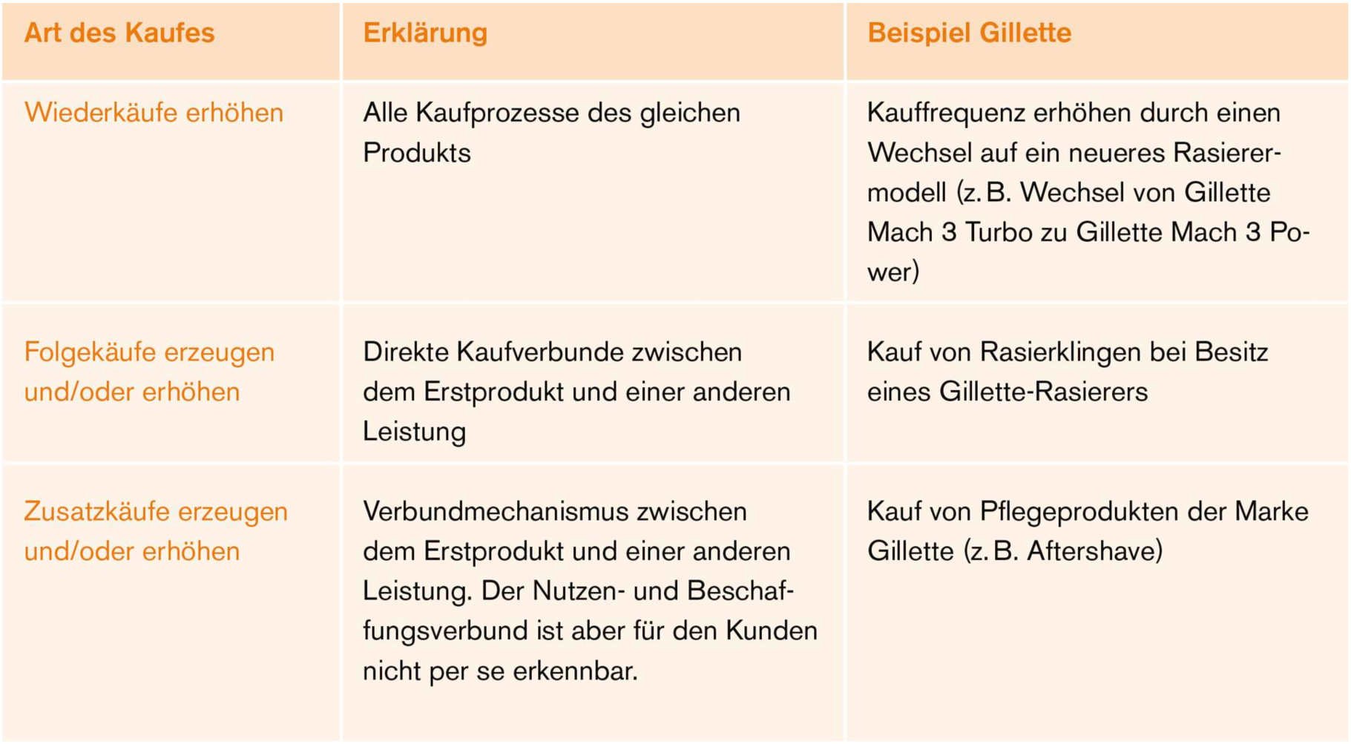

## Finanzbuchhaltung

Einordnung: Unterstützungsprozesse (SGMM)

**Finanzbuchhaltung:** Bilanz, Erfolgsrechnung, Geldflussrechnung (wird extern kommuniziert)

**Betriebsbuchhaltung:** Vollkostenrechnung, Teilkostenrechnung, Kalkulation (interne kalkulation)

Bilanz

Sie zeigt Aktiv- und Passivbestände am Schluss bzw. am Anfang einer Rechnungsperiode. Sie ist eine **Momentaufnahme**, denn sie bezieht sich auf einen Zeitpunkt. Die Bilanz zeigt das **Vermögen** eines Unternehmens.

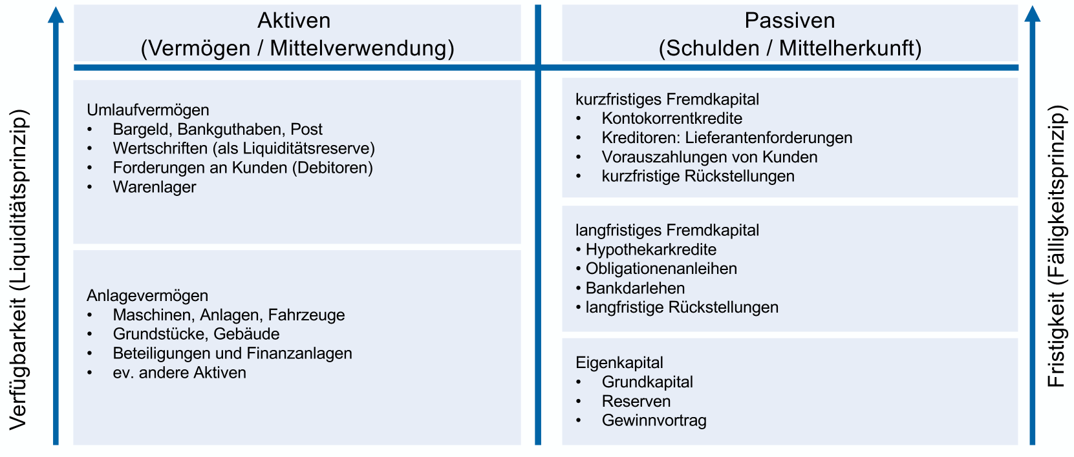

Aktiven: Passive:

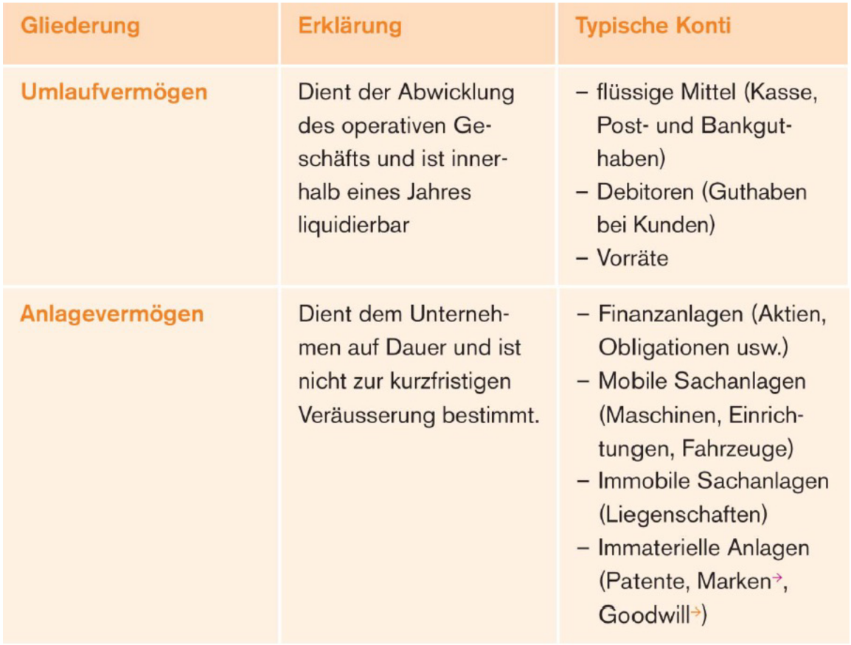 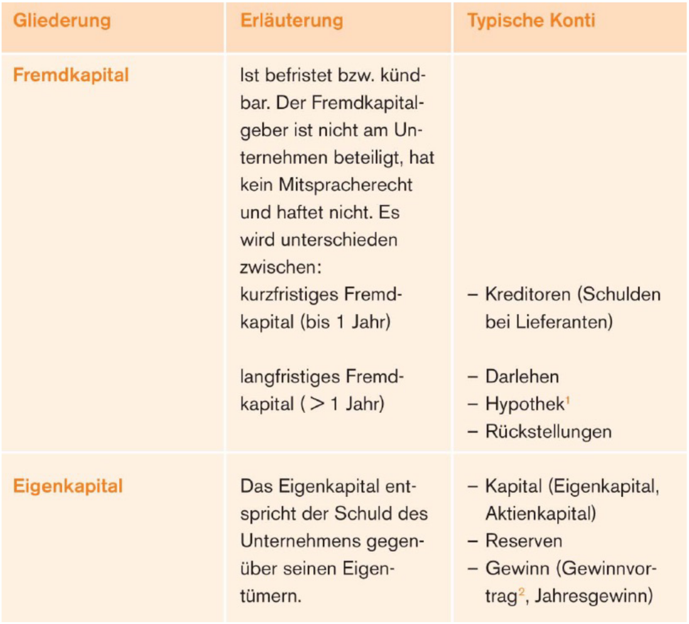

Goodwill = Kundenstamm, Markenwert etc.

**Funktion der Bilanz:**

* **Dokumentation**: Bestandesaufname per Stichtag
* **Gewinnermittlung**: Gewinn/Verlust einer Periode wird ersichtlich
* **Information**: interne (Steuereungsinstrument) / externe (Kapitalgeber, Staat, etc.) info über finanzielle Lage

Erfolgsrechnung

Sie zeigt die in einer Rechnungsperiode, also in einem **Zeitraum**, entstandenen Aufwendungen und Erträge. Sie gibt einen Einblick in das betriebliche Geschehen (Leistung) der Unternehmung und zeigt die **Finanzierung des Vermögens**.

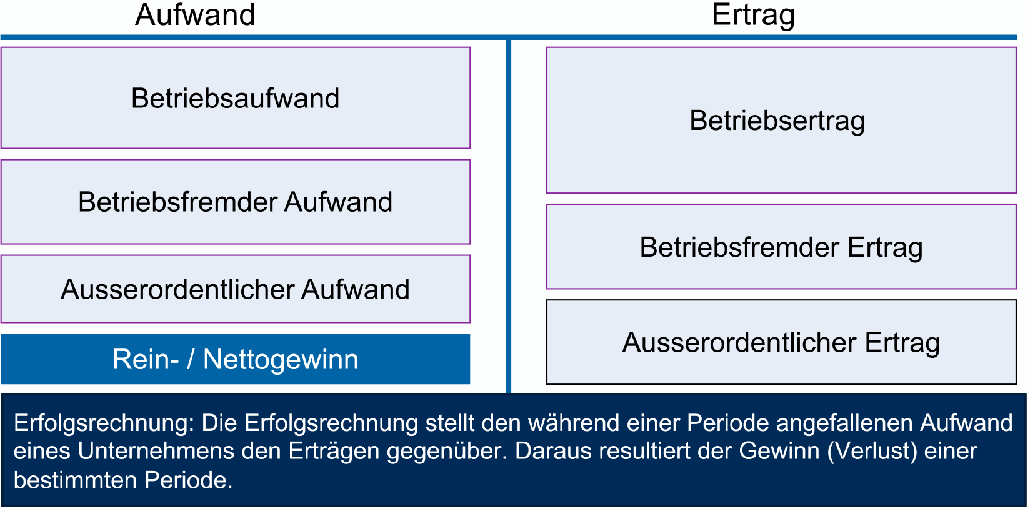 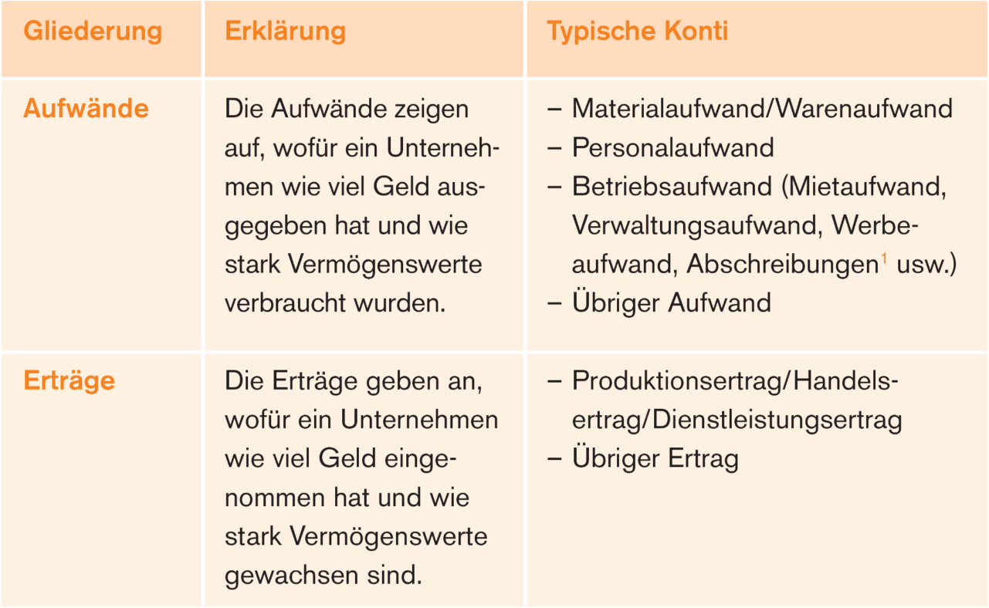

**Verschiedener Gewinngrössen:**

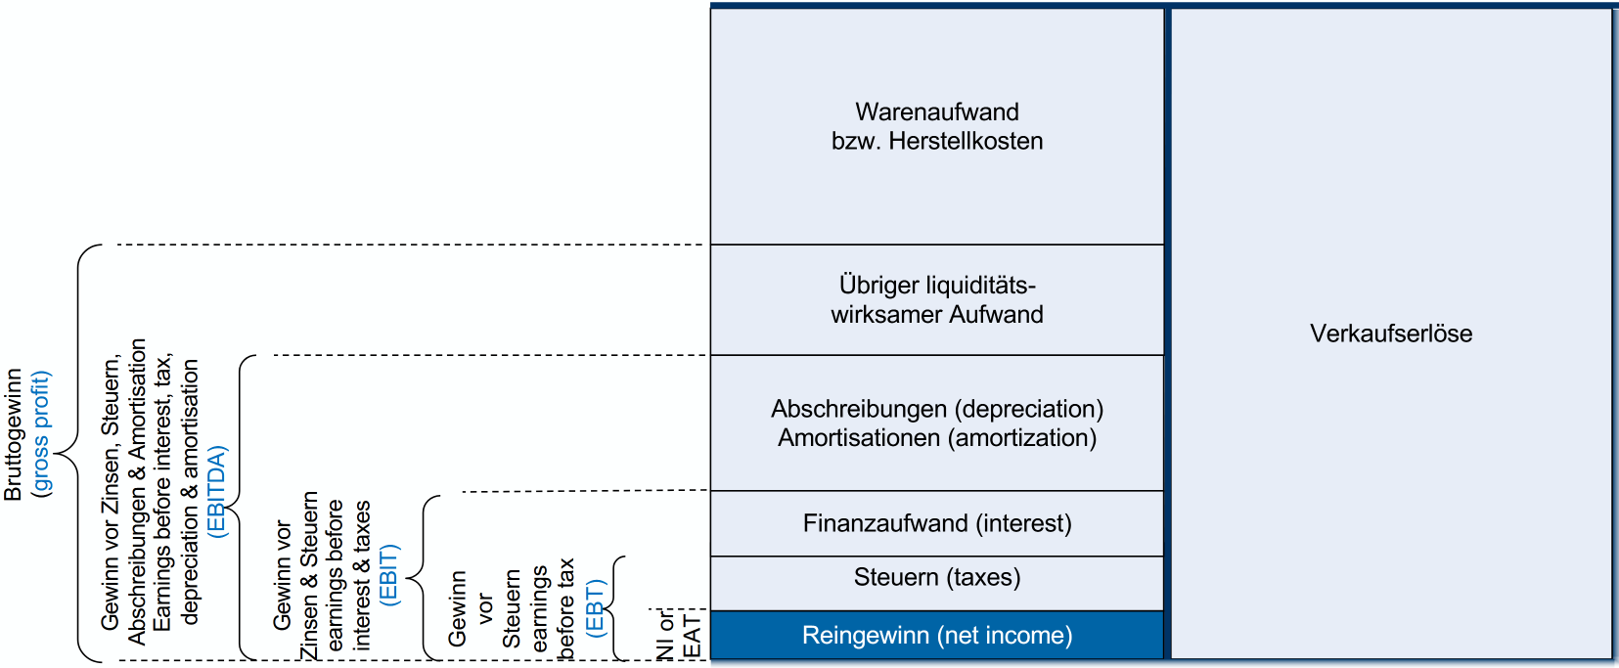

Cashflow

Geldflussrechnung vermittelt die Fähigkeit Zahlungsmittel zu erwirtschaften und gibt Auskunft über Zahlungsmittelbedarf eines Unternehmens. Zusammensetzung:

* Geldfluss aus **Betriebstätigkeit (Op CF)**: Einnahmen und Ausgaben durch Geschäftstätigkeit
* Geldfluss aus **Investitionstätigkeit (Inv CF)**: Veränderungen Geldbestände infolge Investitionen
* Geldfluss aus **Finanzierungstätigkeit (Fin CF)**: Veränderungen langristiges Fremd-/ Eigenkapital

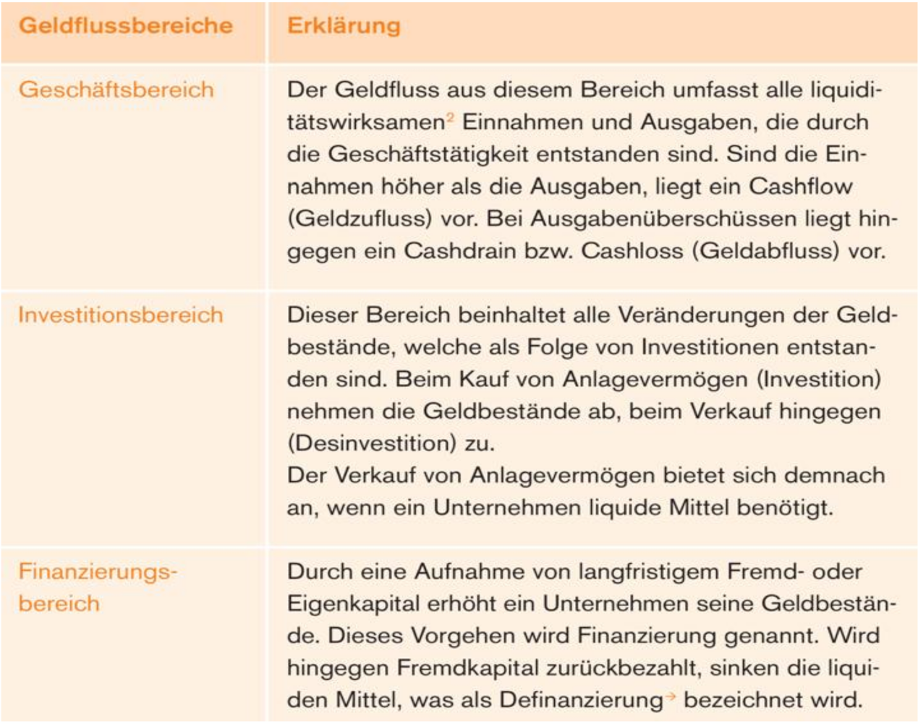

**Berechnung des Cashflows:**

* *Direkt Methode*: Zahlungsströme direkt erfassen
  + Ermittelt den Cashflow aus den tatsächlichen Ein- und Auszahlungen.
* *Indirekt Methode*: Gewinn in Cashflow umrechnen
  + Startet beim Jahresüberschuss/-fehlbetrag aus der Gewinn- und Verlustrechnung.
  + **Korrigiert um nicht zahlungswirksame Posten** (z. B. Abschreibungen) und Veränderungen im Working Capital (Forderungen, Verbindlichkeiten).

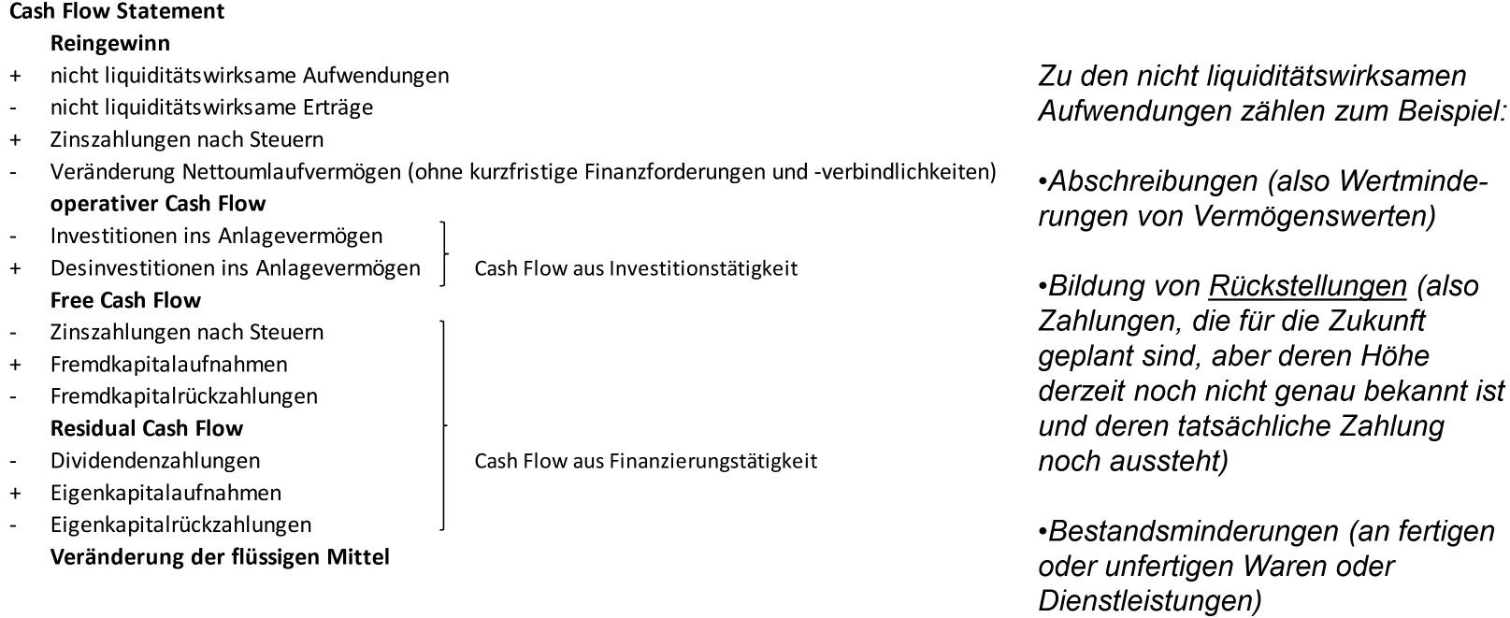

**Cashflow-Schemata**:

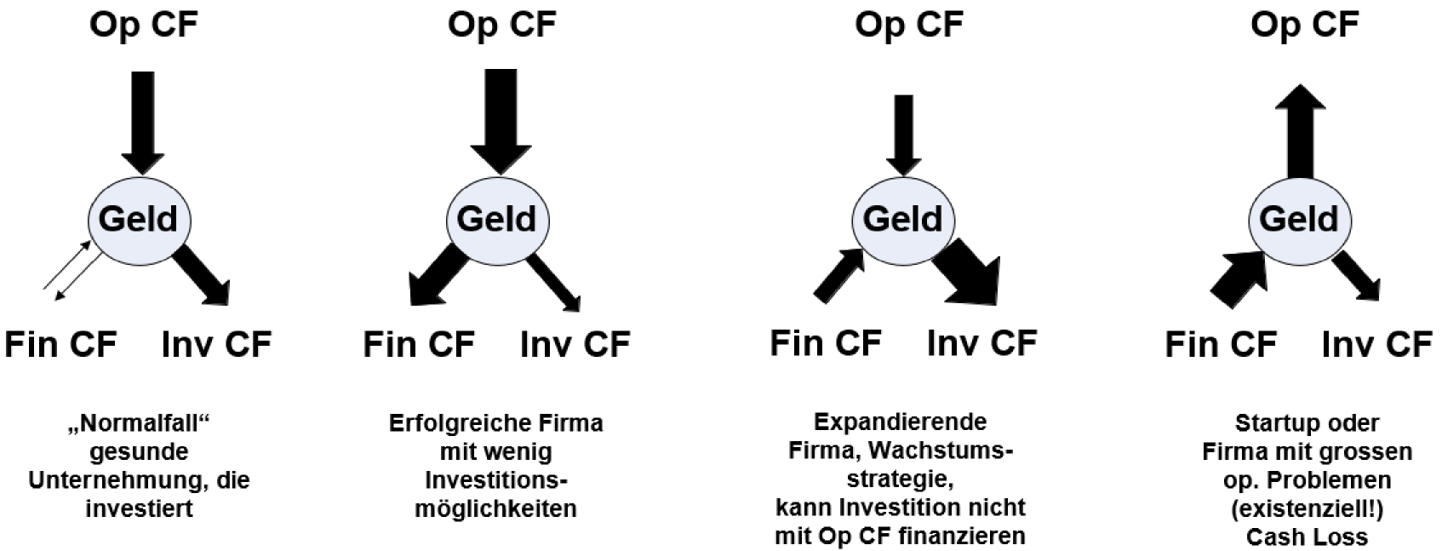

Management des Finanzdreiecks:

Der CFO ist dafür verantwortlich, die 3 Bereiche (Sicherheit, Rentabilität, Liquidität) in Einklang mit der Unternehmensstrategie zu bringen und so zu gestalten, dass die unternehmerischen Ziele erreicht werden können.

Wichtige Kennzahlen

**Liquidität:**

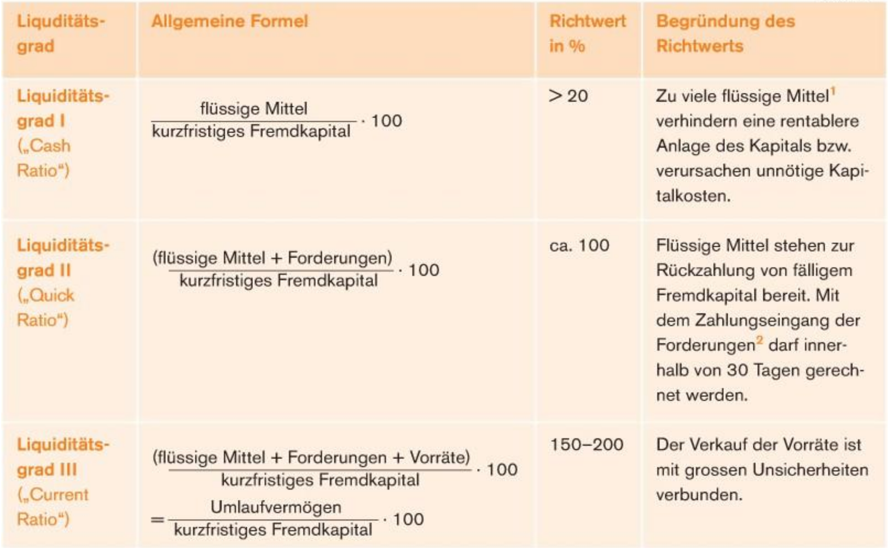

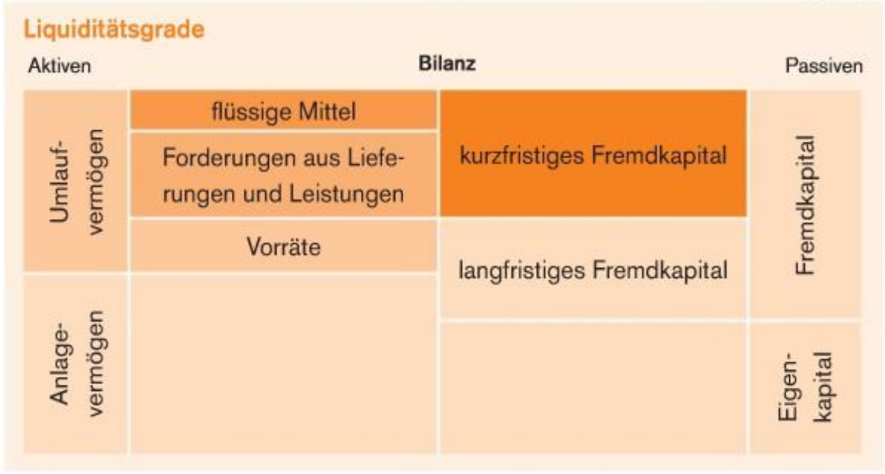

**Sicherheit:**

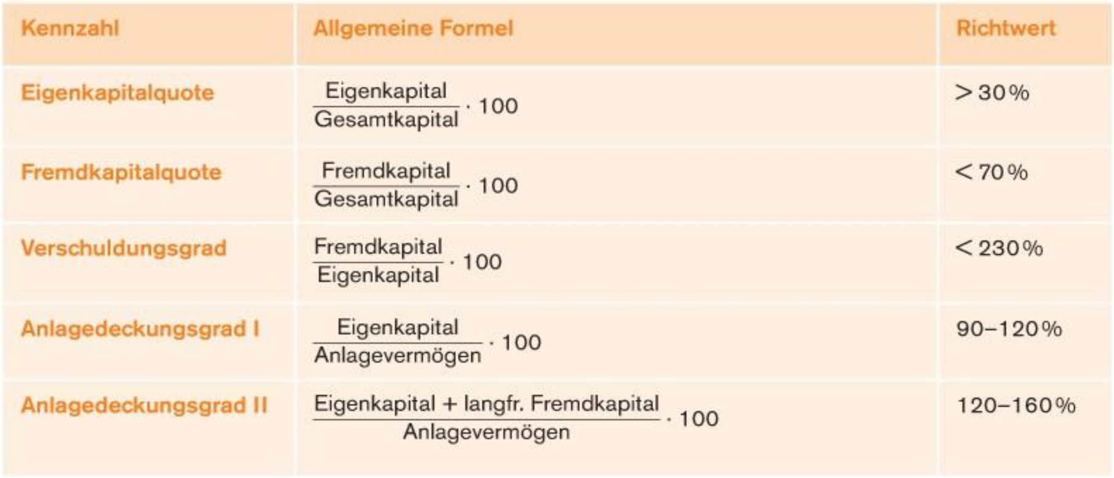

**Rentabilität:**

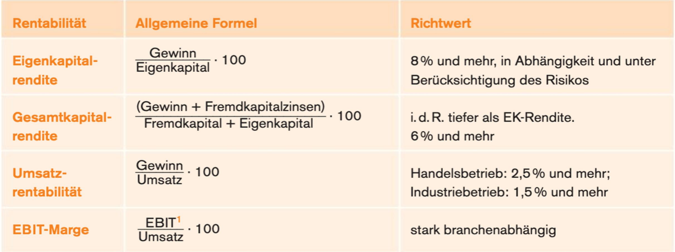

**Return on Equity: Leverage Effect**

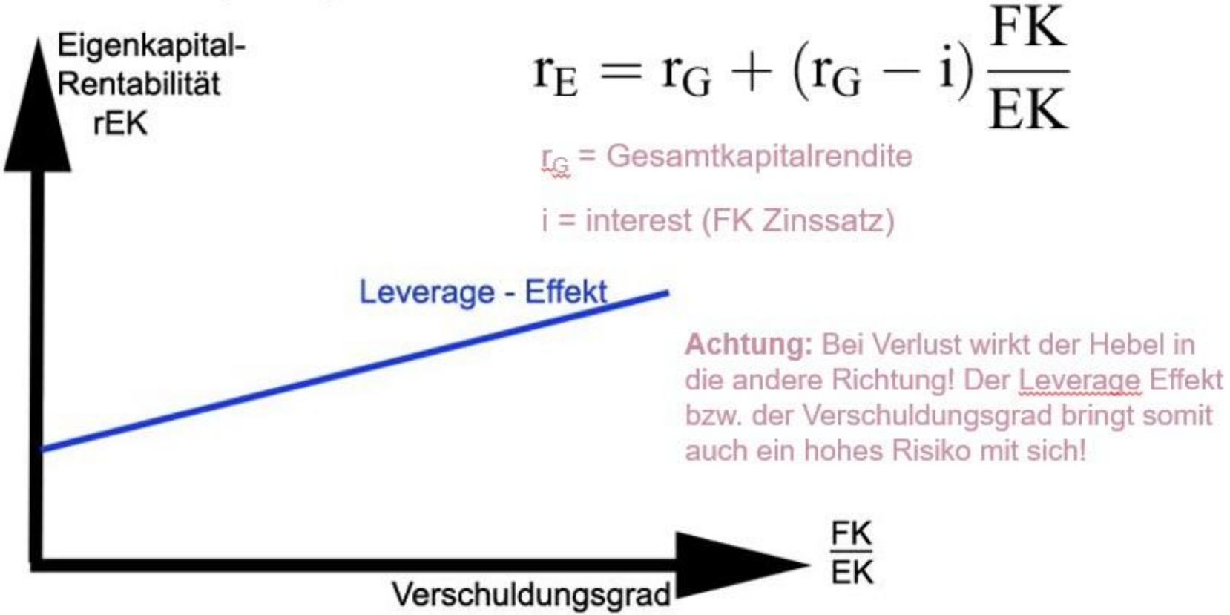

## Betriebsbuchhaltung

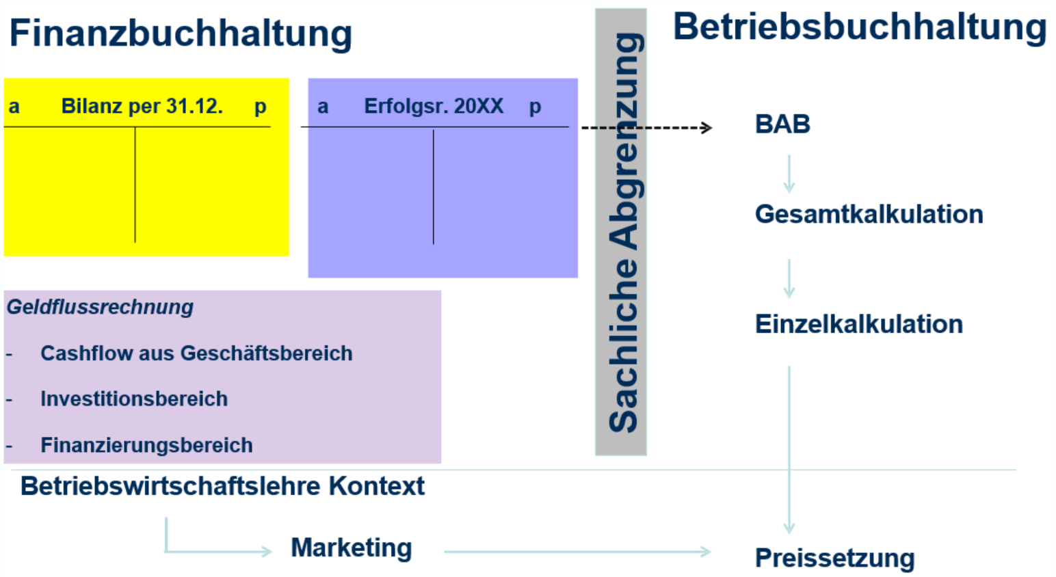

Vollkostenrechnung

Ziel: Überwachung der Wirtschaftlichkeit der betrieblichen Leistungserstellung und Leistungsveräusserung.

**Hauptaufgaben**:

* Dispositionsfunktion:
  + Ermittlung von Selbstkosten
  + Ermittlung von Rechnungsgrundlagen
  + Ermittlung von Bilanzsätzen
* Vorgabefunktion:
  + Vorgabe von Sollkosten auf der Grundlage von Ist-, Normal und/oder Plankosten
* Überwachungsfunktion:
  + kurzfristige Erfolgsermittlung
  + Wirtschaftlichkeitskontrolle
  + Planabweichungsanalyse, Soll-/Ist- Vergleiche

Die Vollkostenrechnung verteilt die gesamten Kosten auf die verschiedenen Kostenträger :

**Kostenartenrechnung:** Welche Kosten fallen an?

Darstellung der angefallenen Einezelkosten (direkte Kosten) und Gemeinkosten (indirekte Kosten)

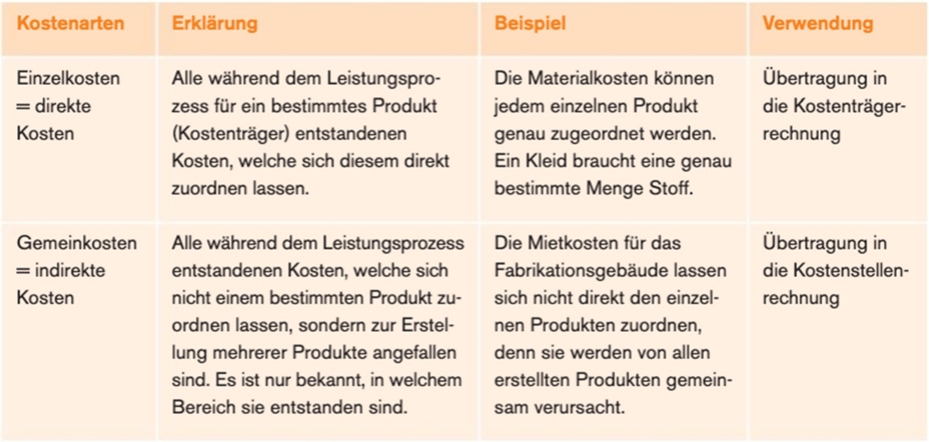

**Kostenstellenrechung:** Wo fallen Kosten an?

Eine Kostenstelle ist ein definierter Bereich im Unternehmen, in dem Kosten anfallen.

**Kostenträgerrechnugn:** Wofür fallen Kosten an?

Hergestellte Güter un die erbrachten Leistungen werden als Konstenträger bezeichnet. Die Kostenträger haben die von ihnen verursachten Kosten zu tragen.

**Zuschlagssätze:**

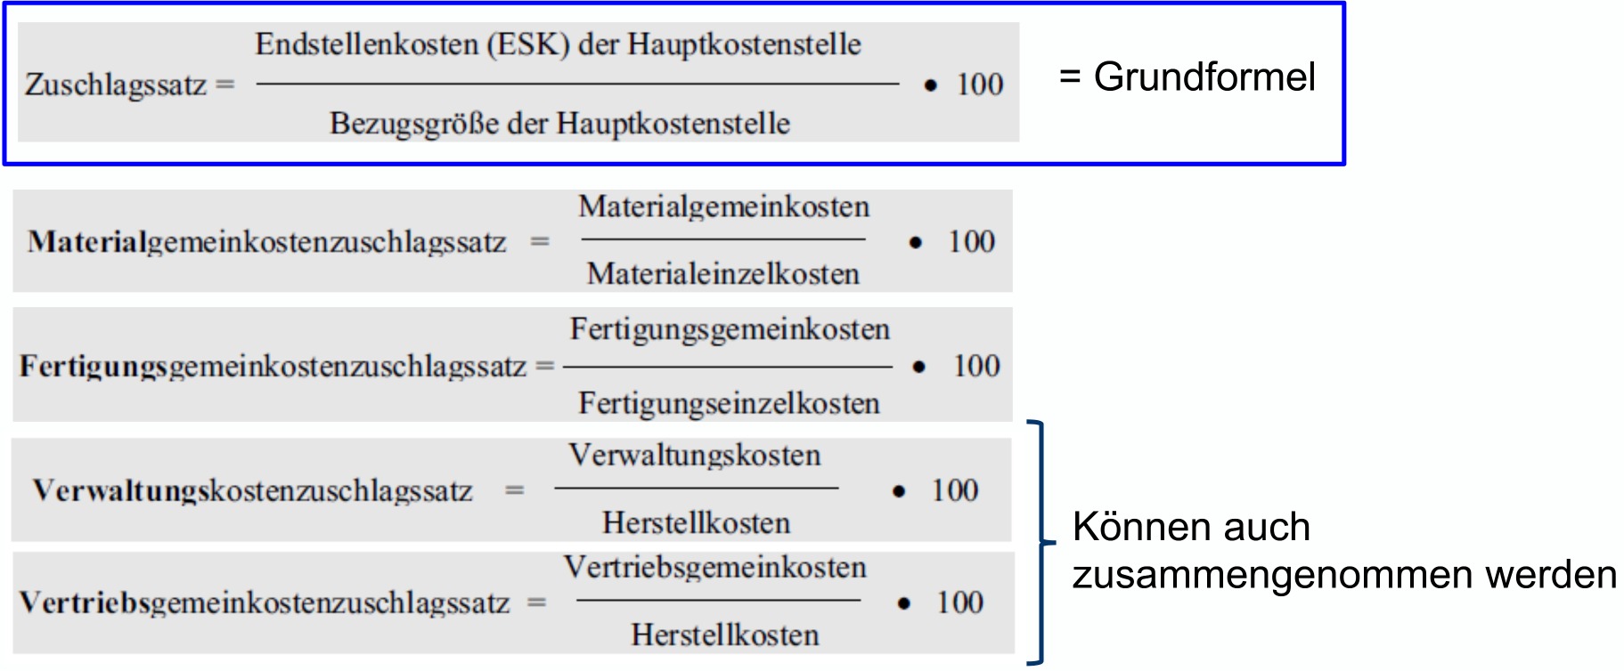

**Betriebsabrechnungsbogen (BAB)**

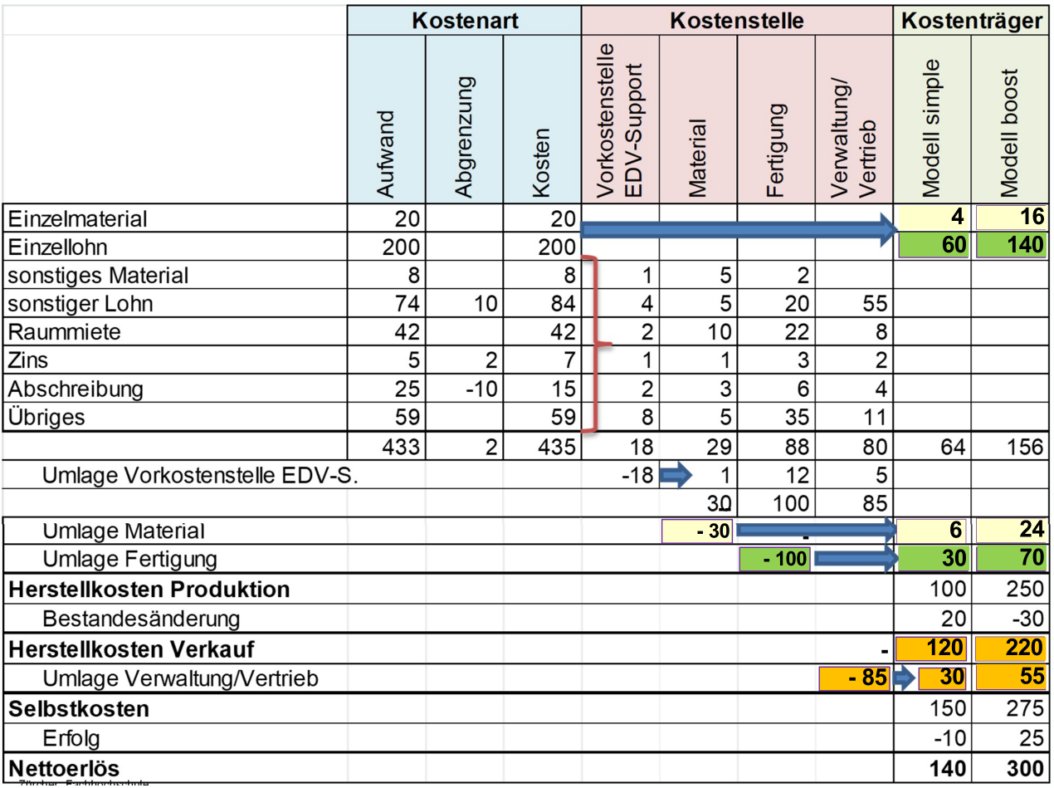

Teilkostenrechnung

Die Teilkostenrechnung umfasst alle Kostenrechnungssysteme, welche sich auf die Betrachtung **der direkt einem Kostenobjekt zurechenbaren Kosten** (=Einzelkosten) beschränken.

Aus der Teilkostenrechnung resultiert kein Gewinn oder Verlust, sondern ein Deckungsbeitrag.

**Begriffe:**

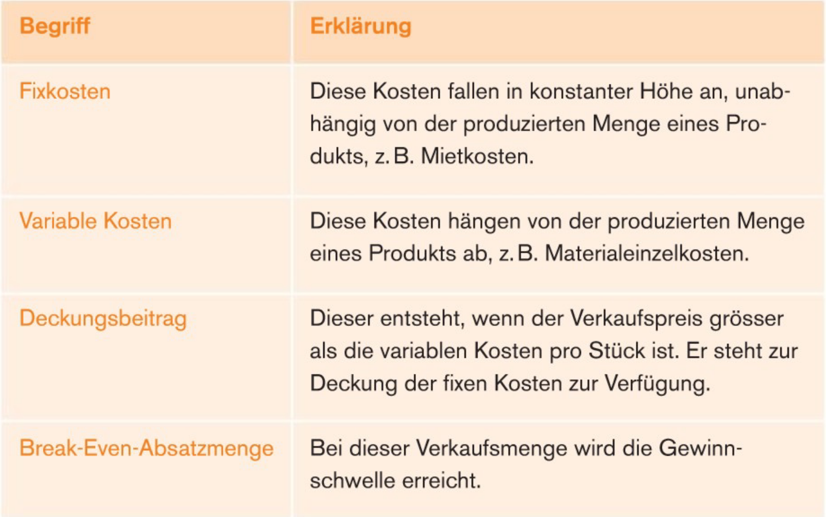

**Gesamtkosten** = Fixkosten + variable Kosten

**Deckungsbeitrag** = Nettoerlös − variable Kosten

**Erfolg** = Deckungsbeitrag − fixe Kosten

**Break-Even-Absatzmenge** = $\frac{\text{Fixkosten}}{\text{Deckungsbeitrag}\text{/}\text{Stk.}}$

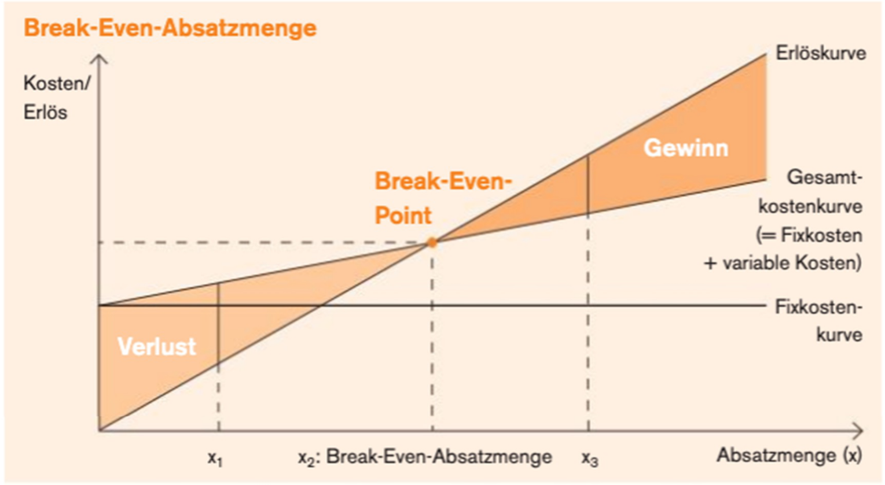

Kalkulation

Bilanz: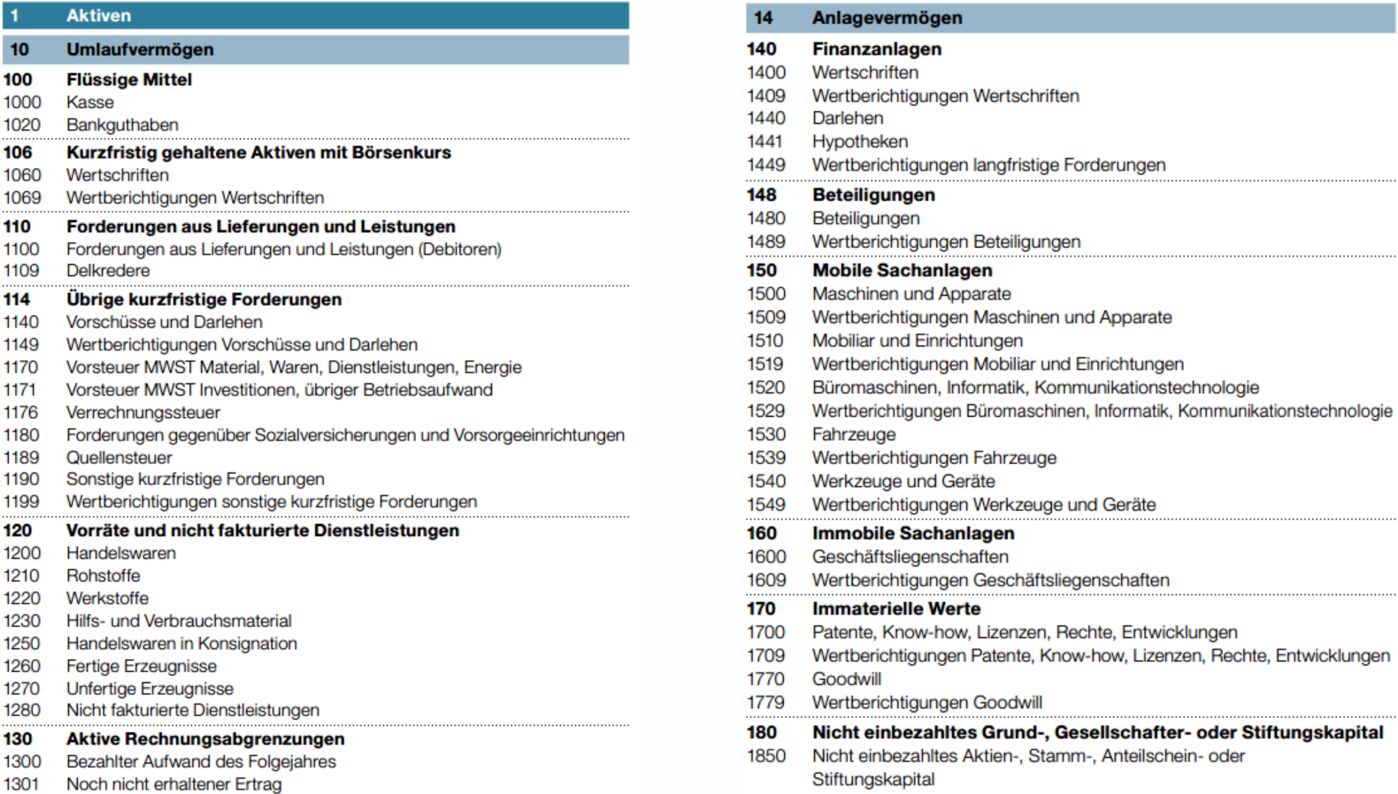 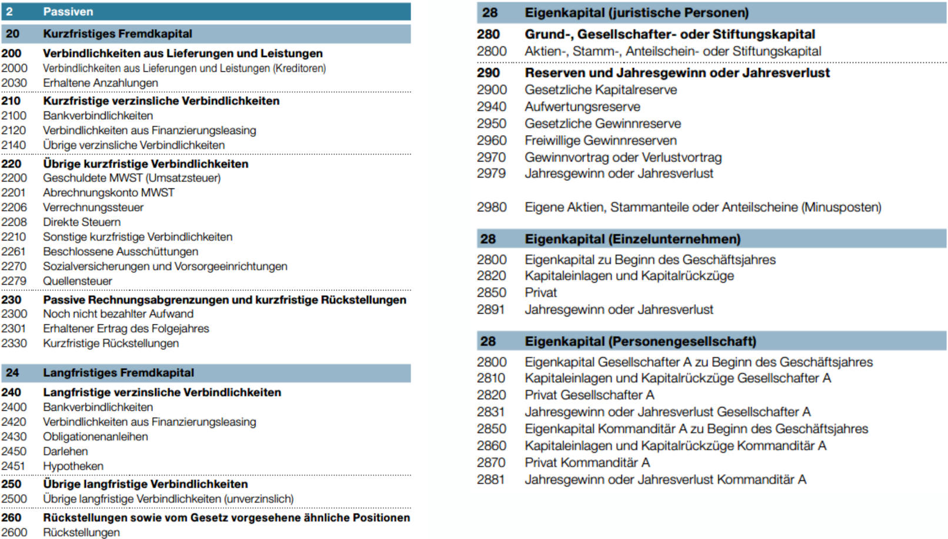

Erfolgsrechnung:

